ФГБУ «Арктический и антарктический научно-исследовательский институт»
МЦД МЛ

Информационные материалы по мониторингу морского ледяного покрова Арктики и Южного Океана на основе данных ледового картирования и пассивного микроволнового зондирования SSMR-SSM/I-SSMIS-AMSR2
07.09.2015 - 15.09.2015

Контактная информация:
лаб. МЦДМЛ ААНИИ, тел. +7(812)337-3149, эл.почта: vms@aari.aq
Адрес в сети Интернет: http://wdc.aari.ru/datasets/d0042/
Содержание
Северное Полушарие 3
Рисунок 1а – Обзорная ледовая карта СЛО и повторяемость кромки за текущую неделю . 3
Рисунок 1б – Положение кромки льда и зон разреженных и сплоченных льдов СЛО за последний доступный срок на основе ледового анализа НЛЦ США 4
Рисунок 2а – Общая сплоченность морского льда СЛО и субарктических морей по данным AMSR2 за последний доступный 5
Рисунок 2б – Общая сплоченность морского льда морей СМП по данным AMSR2 за последний доступный срок 6
Рисунок 3 – Обзорная ледовая карта СЛО за текущую неделю и аналогичные периоды 2007-2014 гг. 7
Рисунок 4 – Поля распределения средневзвешенной толщины льда на основе совместной модели морского льда – океана ACNFS за текущие сутки и 2010-2014 гг. 8
Таблица 1 – Динамика изменения значений ледовитости для акваторий Северной полярной области за текущую неделю по данным наблюдений SSMR-SSM/I-SSMIS 9
Таблица 2 - Медианные значения ледовитости для Северной полярной области и 3-х меридиональных секторов за текущие 30 и 7-дневные интервалы и её аномалии от 2009-2014 гг. и интервалов 2005-2015 гг. и 1978-2015 гг. по данным наблюдений SSMR-SSM/I-SSMIS 9
Таблица 3 – Экстремальные и средние значения ледовитости для Северной полярной области и 3 меридиональных секторов за текущий 7-дневный интервал по данным наблюдений SSMR-SSM/I-SSMIS, алгоритм NASATEAM 10
Рисунок 5 – Ежедневные оценки сезонного хода ледовитости для Северной Полярной Области и её трех меридиональных секторов за период с 26.10.1978 по текущий момент времени по годам. 11
Рисунок 6 – Медианные распределения сплоченности льда за текущие 7 и 30 дневные интервалы времени и её разности относительно медианного распределения за те же промежутки за 1978-2015 и 2005-2015гг. на основе расчетов по данным SSMR-SSM/I-SSMIS,алгоритм NASATEAM . 13

Южный океан 14
Рисунок 7а – Ледовая карта Южного Океана за последний доступный срок (окраска по общей сплоченности 14
Рисунок 7б – Ледовая карта Южного Океана за последний доступный срок на (окраска по наиболее старому возрасту) 15
Рисунок 7в – Положение кромки льда и зон разреженных и сплоченных льдов Южного Океана за последний доступный срок на основе ледового анализа НЛЦ США 16
Рисунок 8 – Ежедневные оценки сезонного хода ледовитости Южного Океана и его трёх меридиональных секторов за период с 26.10.1978 по текущий момент времени по годам 17
Рисунок 9 – Медианные распределения общей сплоченности льда за текущие 7 и 30 дневные интервалы времени и её разности относительно медианного распределения за те же промежутки за периоды 1978-2015 и 2005-2015 гг. на основе расчетов по данным SSMR-SSM/I-SSMIS 17
Таблица 4 – Динамика изменения значений ледовитости для акваторий Южного океана за текущий 7-дневный интервал по данным наблюдений SSMR-SSM/I-SSMIS 18
Таблица 5 - Медианные значения ледовитости для Южного океана и 3 меридиональных секторов за текущие 30 и 7-дневные интервалы и её аномалии от 2009-2014 гг. и интервалов 2005-2015 гг. и 1978-2015 гг. по данным наблюдений SSMR-SSM/I-SSMIS, алгоритм NASATEAM……… 18
Таблица 6 – Экстремальные и средние значения ледовитости для Южного океана и 3 меридиональных секторов за текущий 7-дневный интервал по данным наблюдений SSMR-SSM/I-SSMIS, алгоритм NASATEAM 18
Приложение 1 – Статистические значения ледовитостей по отдельным акваториям Северной Полярной Области и Южного океана 19
Таблица 7 – Средние, аномалии среднего и экстремальные значения ледовитостей для Северной полярной области и её отдельных акваторий за текущие 7 и 30 дневные промежутки времени по данным наблюдений SSMR-SSM/I-SSMIS, алгоритм NASATEAM за период 1978-2015 гг. 19
Таблица 8 – Средние, аномалии среднего и экстремальные значения ледовитостей для Южного океана и его отдельных акваторий за текущие 7 и 30 дневные интервалы времени по данным наблюдений SSMR-SSM/I-SSMIS, алгоритм NASATEAM за период 1978-2015 гг. 21
Таблица 9 – Динамика изменения значений ледовитости для акваторий Северной полярной области и Южного океана за текущую неделю по данным наблюдений SSMIS 23

Характеристика исходного материала и методика расчетов 24

Северное Полушарие
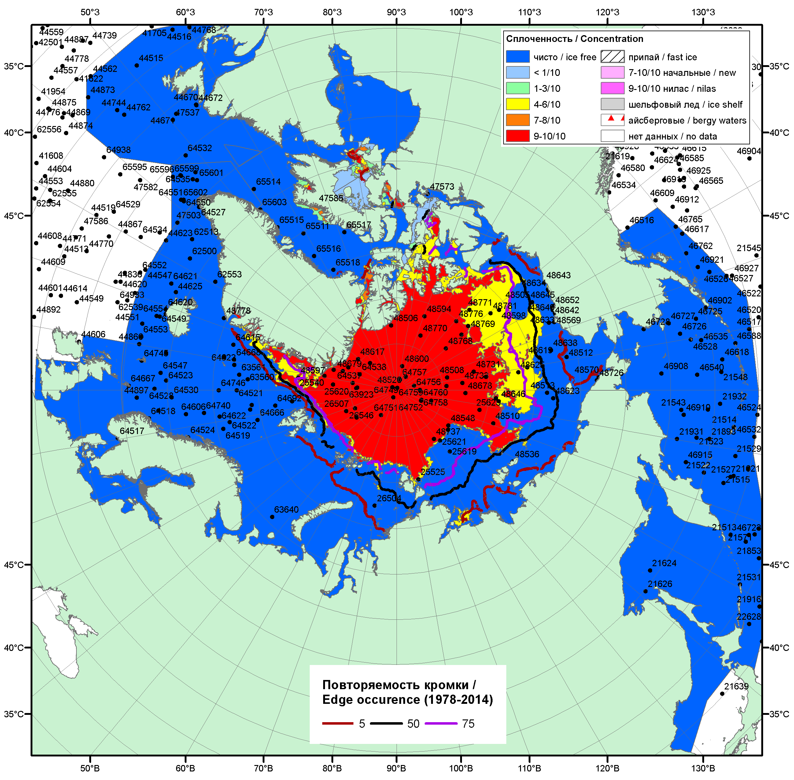

Рисунок 1а – Обзорная ледовая карта СЛО за 07.09.- 15.09.2015 г. на основе ледового анализа ААНИИ (15.09), Национального ледового центра США (10.09), Канадской ледовой службы (07.09), положение метеорологический дрейфующих буев IABP и Argos на 15.09.2015T1200+00 и повторяемость кромки за 11-15.09 за период 1979-2014 гг. по наблюдениям SSMR-SSM/I-SSMIS (алгоритм NASATEAM).

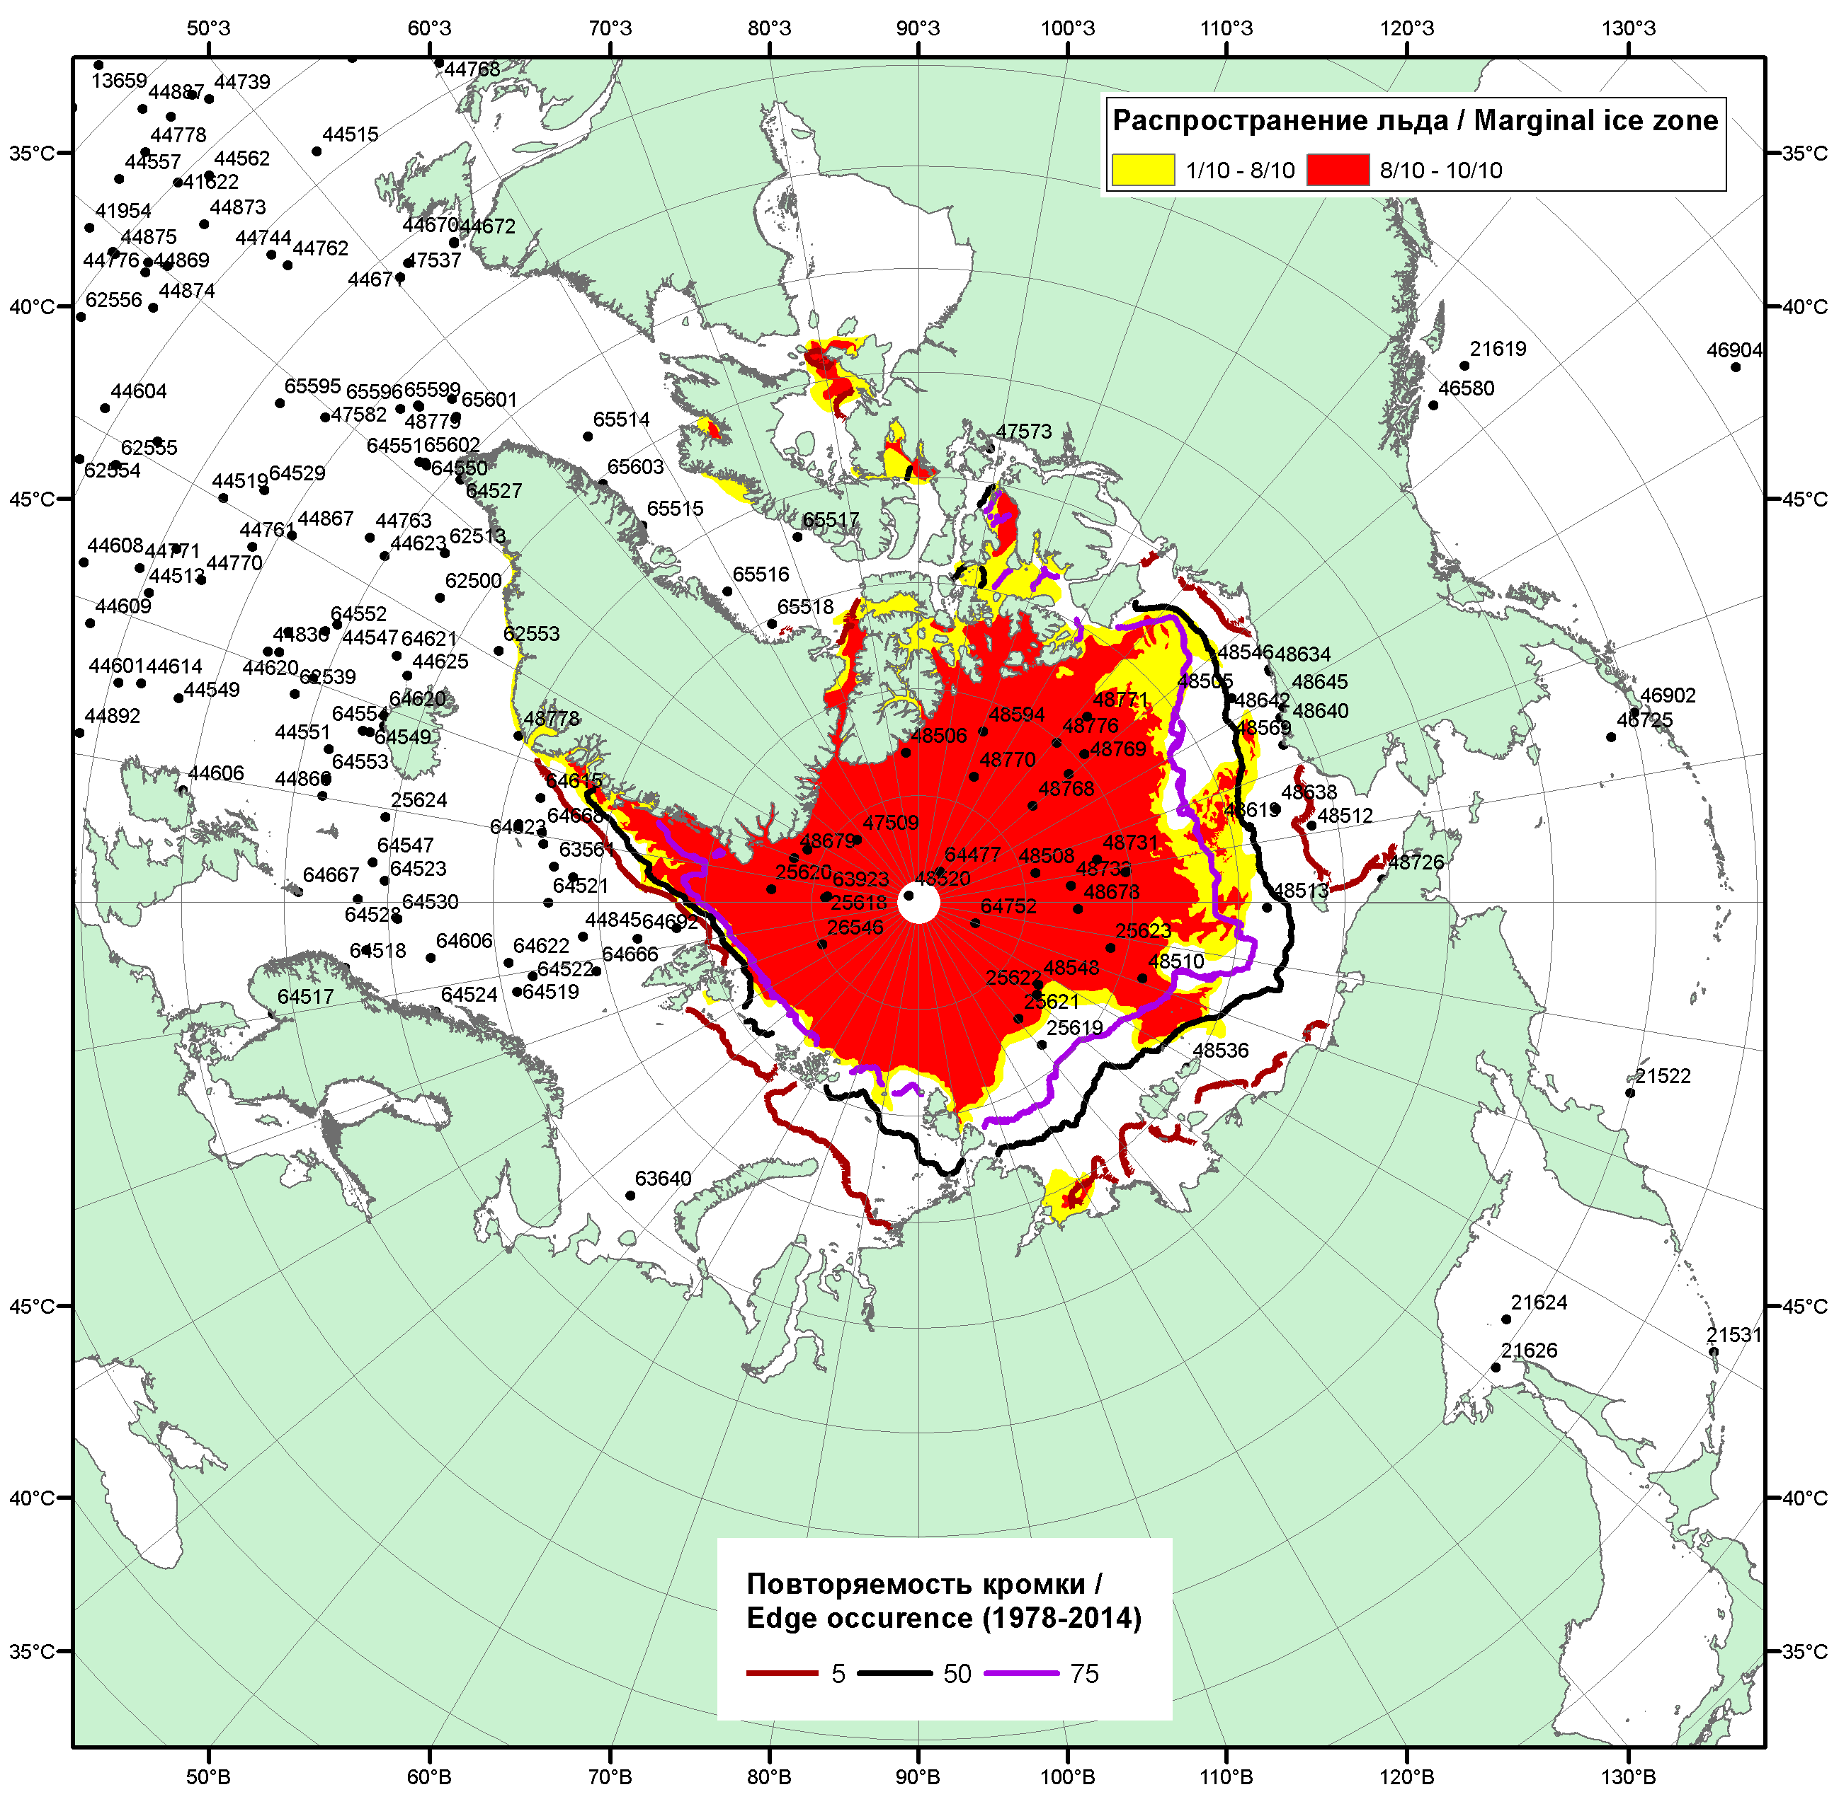

Рисунок 1б – Положение кромки льда и зон разреженных (<8/10) и сплоченных (≥8/10) льдов СЛО за 14.09.2015 г. на основе ледового анализа Национального Ледового Центра США, положение метеорологический дрейфующих буев IABP и Argos на 15.09.2015T1200+00 и повторяемость кромки за 11-15.09 за период 1979-2014 гг. по наблюдениям SSMR-SSM/I-SSMIS (алгоритм NASATEAM)

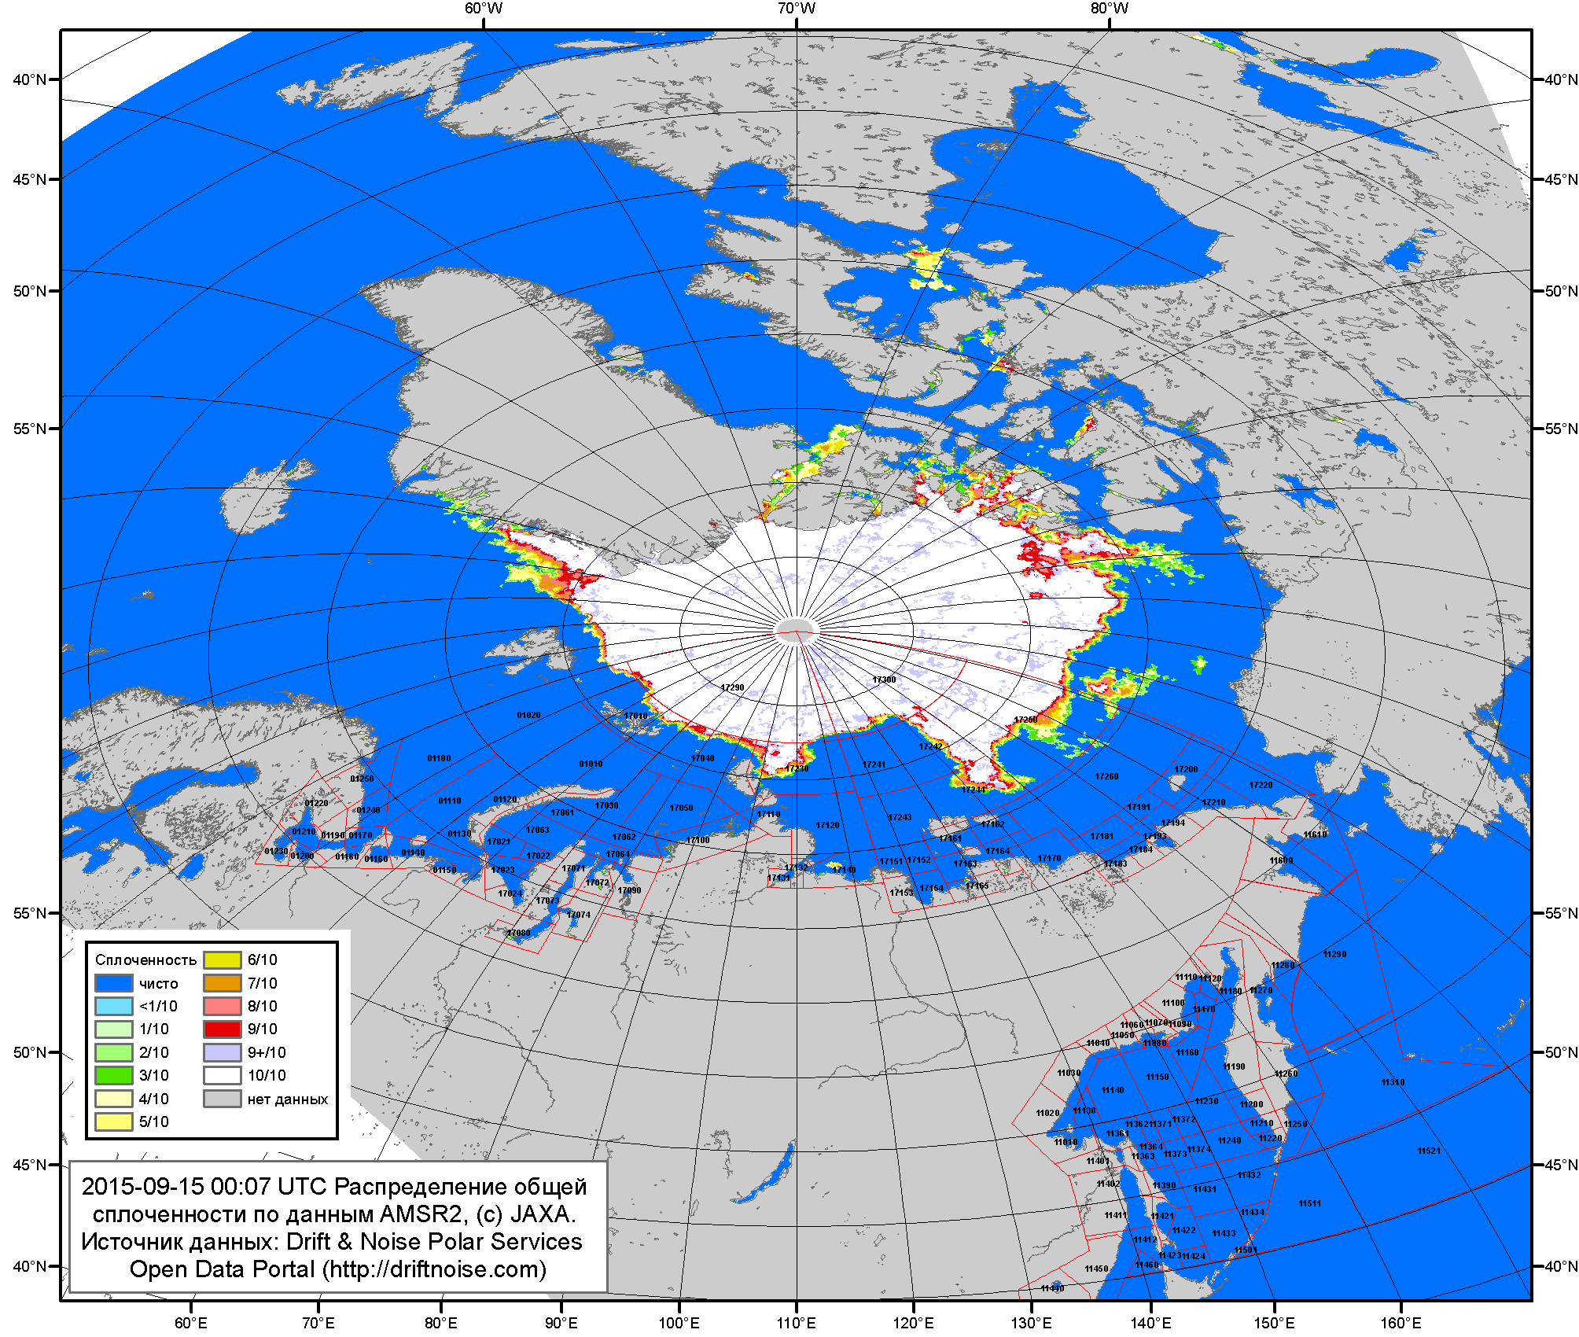

Рисунок 2a – Общая сплоченность морского льда СЛО и субарктических морей по данным AMSR2 на 15.09.2015 00:07 UTC и границы районов ГМССБ МЕТЗОН XIII, XX и XXI.
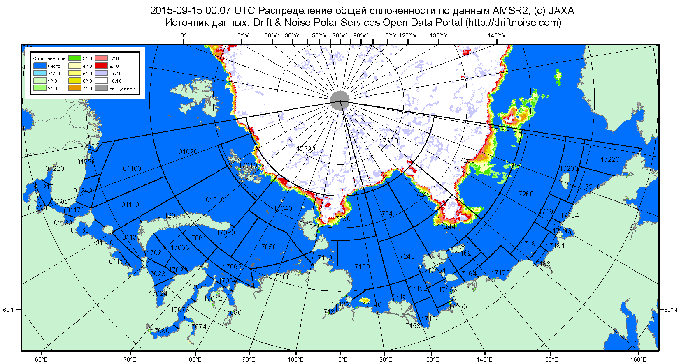

Рисунок 2б – Общая сплоченность морского льда морей СМП по данным AMSR2 на 15.09.2015 00:07 UTC и границы районов ГМССБ МЕТЗОН XX и XXI.

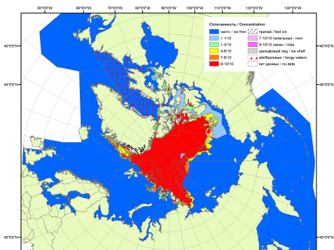 | 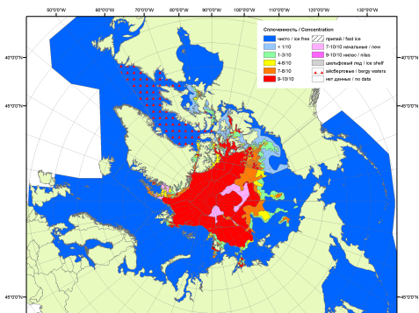 | 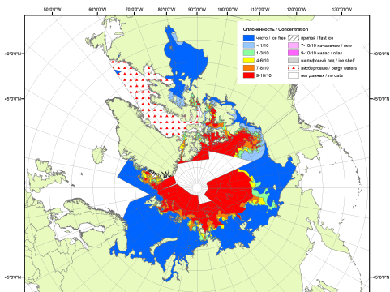
2007 | 2008 | 2009
 |  | 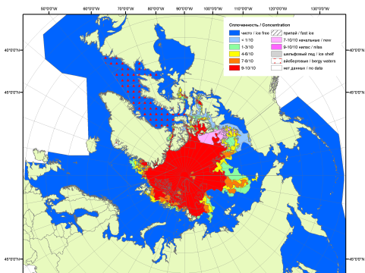
 |  | 2010
 |  | 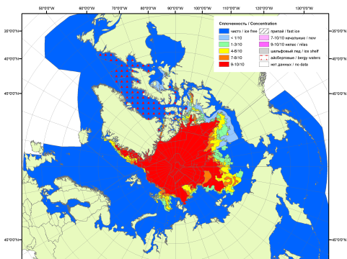
 |  | 2011
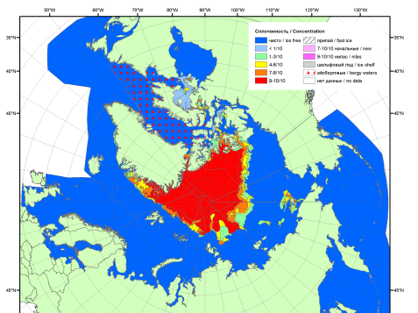 | 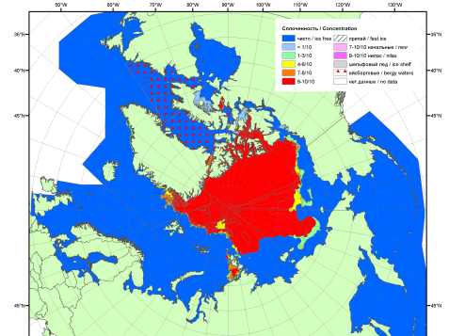 | 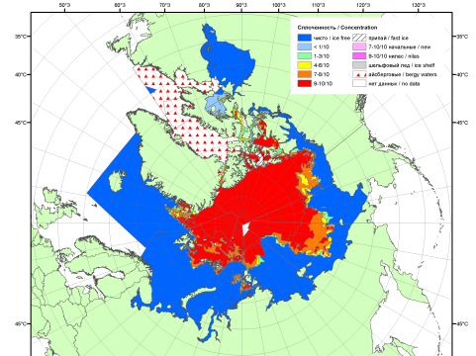
2012 | 2013 | 2014

Рисунок 3 – Обзорная ледовая карта СЛО за 07.09 - 15.09.2015 г. и аналогичные периоды 2007-2014 гг. на основе ледового анализа ААНИИ, Канадской ледовой службы и Национального ледового центра США.

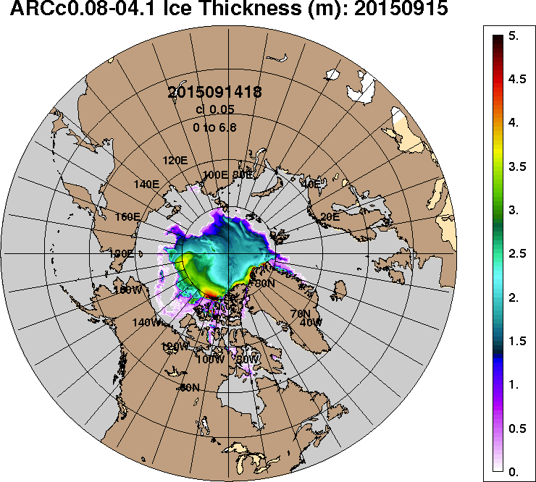 | 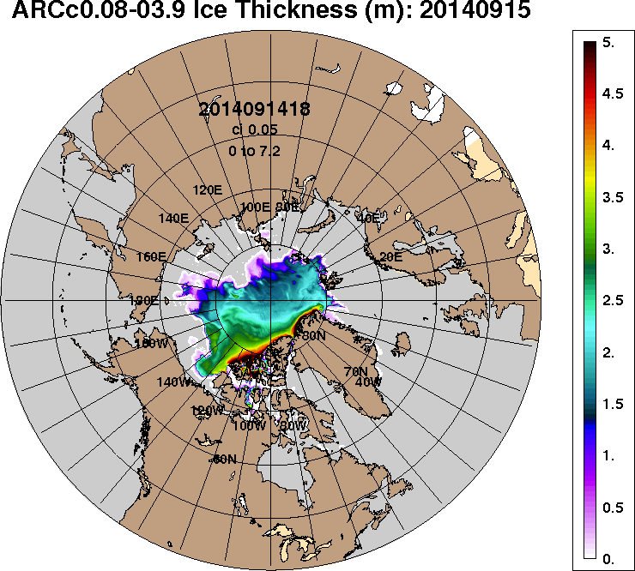
2015-09-15 | 2014-09-15
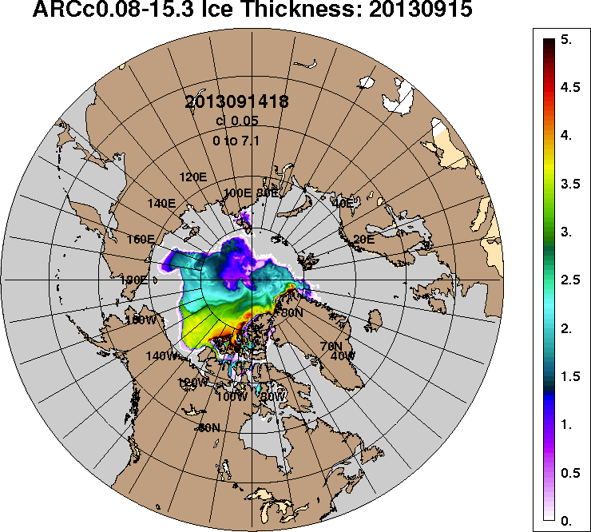 | 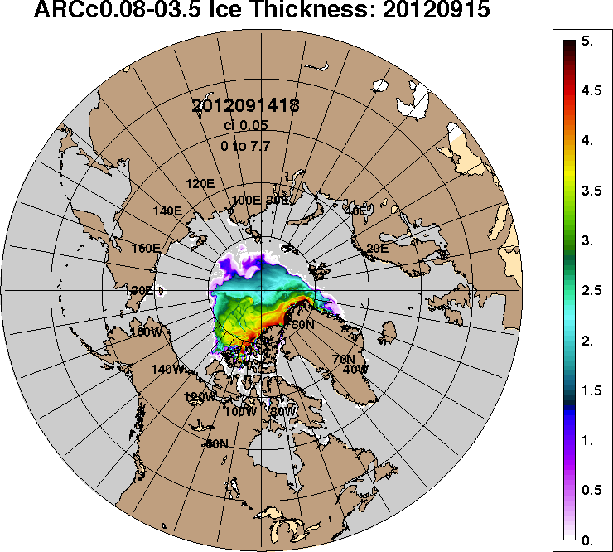
2013-09-15 | 2012-09-15
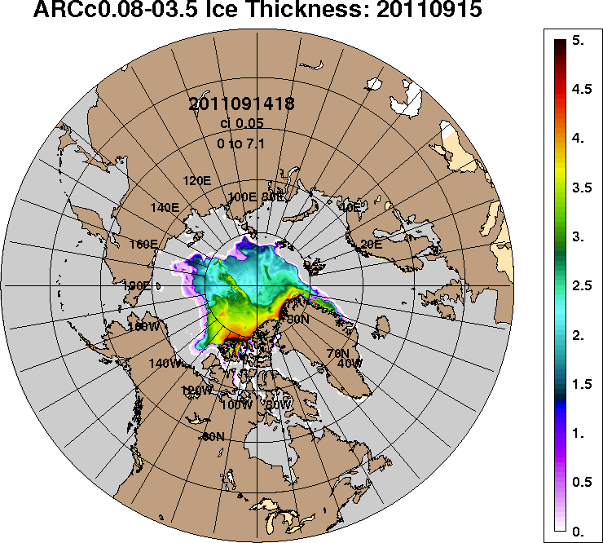 | 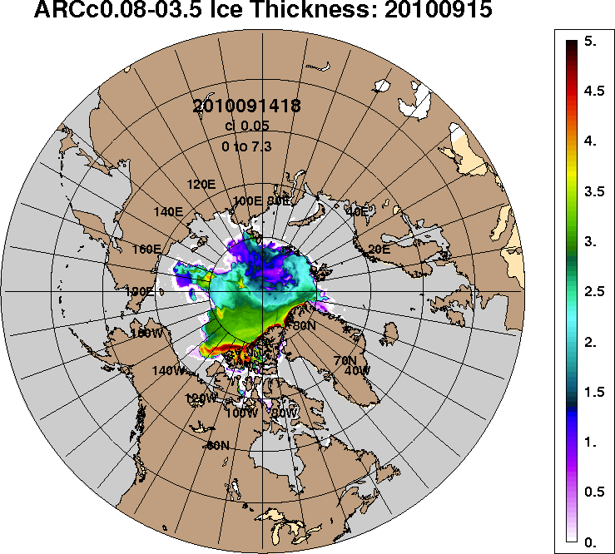
2011-09-15 | 2010-09-15
Рисунок 4 – Поля распределения средневзвешенной толщины льда на основе совместной модели морского льда – океана ACNFS (HYCOM/NCODA/CICE) 15 сентября 2015 - 2010 гг.

Таблица 1 – Динамика изменения значений ледовитости по сравнению с предыдущей неделей для морей Северной полярной области за 07 – 13 сентября 2015 г. по данным наблюдений SSMR-SSM/I-SSMIS-AMSR2
Регион | Северная полярная область | Сектор 45°W-95°E (Гренландское - Карское моря) | Сектор 95°E-170°W (моря Лаптевых - Чукотское, Берингово, Охотское) | Сектор 170°W-45°W (море Бофорта и Канадская Арктика) | Северный Ледовитый океан | Моря СМП (моря Карское-Чукотское)
Разность | -79.5 | 30.0 | -94.2 | -15.3 | -57.7 | -44.0
тыс.кв.км/сут. | -11.4 | 4.3 | -13.5 | -2.2 | -8.2 | -6.3

Таблица 2 - Медианные значения ледовитости для Северной полярной области, 3-х меридиональных секторов и моря СМП за текущие 30 и 7-дневные интервалы и её аномалии от 2010-2014 гг. и интервалов 2005-2015 гг. и 1978-2015 гг. по данным наблюдений SSMR-SSM/I-SSMIS-AMSR2, алгоритмы NASATEAM/BOOTSTRAP
Северная полярная область
Месяц | S, тыс. км² | Аномалии, тыс км²/%
 |  | 2010 г | 2011 г | 2012 г | 2013 г | 2014 г | 2005-2015гг | 1978-2015гг
14.08-13.09 | 4902.9 | -394.6 | 94.0 | 920.4 | -583.7 | -640.2 | -319.2 | -1593.8
 |  | -7.4 | 2.0 | 23.1 | -10.6 | -11.5 | -6.1 | -24.5
07-13.09 | 4433.6 | -391.7 | 73.4 | 942.7 | -654.6 | -710.5 | -395.7 | -1725.5
 |  | -8.1 | 1.7 | 27.0 | -12.9 | -13.8 | -8.2 | -28.0
Сектор 45°W-95°E (Гренландское - Карское моря)
Месяц | S, тыс. км² | Аномалии, тыс км²/%
 |  | 2010 г | 2011 г | 2012 г | 2013 г | 2014 г | 2005-2015гг | 1978-2015гг
14.08-13.09 | 1178.3 | -102.2 | -86.4 | -21.7 | 210.0 | -296.8 | -113.0 | -349.9
 |  | -8.0 | -6.8 | -1.8 | 21.7 | -20.1 | -8.7 | -22.9
07-13.09 | 1184.8 | -144.6 | 2.7 | 81.6 | 301.7 | -228.7 | -67.8 | -267.3
 |  | -10.9 | 0.2 | 7.4 | 34.2 | -16.2 | -5.4 | -18.4
Сектор 95°E-170°W (моря Лаптевых - Чукотское, Берингово, Охотское)
Месяц | S, тыс. км² | Аномалии, тыс км²/%
 |  | 2010 г | 2011 г | 2012 г | 2013 г | 2014 г | 2005-2015гг | 1978-2015гг
14.08-13.09 | 1438.0 | -332.7 | -35.9 | 401.7 | -390.7 | -6.2 | -101.2 | -700.8
 |  | -18.8 | -2.4 | 38.8 | -21.4 | -0.4 | -6.6 | -32.8
07-13.09 | 1202.8 | -282.3 | -116.4 | 444.7 | -389.6 | -94.1 | -145.3 | -814.4
 |  | -19.0 | -8.8 | 58.7 | -24.5 | -7.3 | -10.8 | -40.4
Сектор 170°W-45°W (море Бофорта и Канадская Арктика)
Месяц | S, тыс. км² | Аномалии, тыс км²/%
 |  | 2010 г | 2011 г | 2012 г | 2013 г | 2014 г | 2005-2015гг | 1978-2015гг
14.08-13.09 | 2286.7 | 40.3 | 216.3 | 540.4 | -402.9 | -337.2 | -105.1 | -543.1
 |  | 1.8 | 10.4 | 30.9 | -15.0 | -12.9 | -4.4 | -19.2
07-13.09 | 2046.0 | 35.2 | 187.1 | 416.3 | -566.7 | -387.7 | -182.6 | -643.8
 |  | 1.7 | 10.1 | 25.5 | -21.7 | -15.9 | -8.2 | -23.9
Северный Ледовитый океан
Месяц | S, тыс. км² | Аномалии, тыс км²/%
 |  | 2010 г | 2011 г | 2012 г | 2013 г | 2014 г | 2005-2015гг | 1978-2015гг
14.08-13.09 | 4784.6 | -440.6 | 43.6 | 868.3 | -631.8 | -692.6 | -361.6 | -1627.0
 |  | -8.4 | 0.9 | 22.2 | -11.7 | -12.6 | -7.0 | -25.4
07-13.09 | 4362.6 | -385.1 | 67.2 | 937.1 | -657.2 | -717.0 | -394.0 | -1716.7
 |  | -8.1 | 1.6 | 27.4 | -13.1 | -14.1 | -8.3 | -28.2
Моря СМП (моря Карское-Чукотское)
Месяц | S, тыс. км² | Аномалии, тыс км²/%
 |  | 2010 г | 2011 г | 2012 г | 2013 г | 2014 г | 2005-2015гг | 1978-2015гг
14.08-13.09 | 260.0 | -288.2 | -44.3 | 113.3 | -310.3 | -169.0 | -153.4 | -769.8
 |  | -52.6 | -14.5 | 77.3 | -54.4 | -39.4 | -37.1 | -74.8
07-13.09 | 139.4 | -246.1 | -52.4 | 91.7 | -240.8 | -149.5 | -149.8 | -756.6
 |  | -63.8 | -27.3 | 192.5 | -63.3 | -51.8 | -51.8 | -84.4

Таблица 3 – Экстремальные и средние значения ледовитости для Северной полярной области, 3 меридиональных секторов и моря СМП за текущий 7-дневный интервал по данным наблюдений SSMR-SSM/I-SSMIS-AMSR2, алгоритмы NASATEAM/BOOTSTRAP
Северная полярная область
Месяц | Минимальное знач. | Максимальное знач. | Среднее знач. | Медиана
07-13.09 | 3421.5  12.09.2012 | 7680.8  10.09.1980 | 6159.0 | 6287.9
Сектор 45°W-95°E (Гренландское - Карское моря)
Месяц | Минимальное знач. | Максимальное знач. | Среднее знач. | Медиана
07-13.09 | 867.0  08.09.2013 | 2046.4  11.09.1989 | 1452.1 | 1413.6
Сектор 95°E-170°W (моря Лаптевых - Чукотское, Берингово, Охотское)
Месяц | Минимальное знач. | Максимальное знач. | Среднее знач. | Медиана
07-13.09 | 703.5  13.09.2012 | 2887.3  09.09.1979 | 2017.2 | 2022.4
Сектор 170°W-45°W (море Бофорта и Канадская Арктика)
Месяц | Минимальное знач. | Максимальное знач. | Среднее знач. | Медиана
07-13.09 | 1582.6  07.09.2012 | 3358.9  12.09.1983 | 2689.8 | 2805.2
Северный Ледовитый океан
Месяц | Минимальное знач. | Максимальное знач. | Среднее знач. | Медиана
07-13.09 | 3346.1  12.09.2012 | 7593.1  10.09.1980 | 6079.3 | 6194.9
Моря СМП (моря Карское-Чукотское)
Месяц | Минимальное знач. | Максимальное знач. | Среднее знач. | Медиана
07-13.09 | 25.3  13.09.2012 | 1738.2  10.09.1980 | 896.0 | 855.2

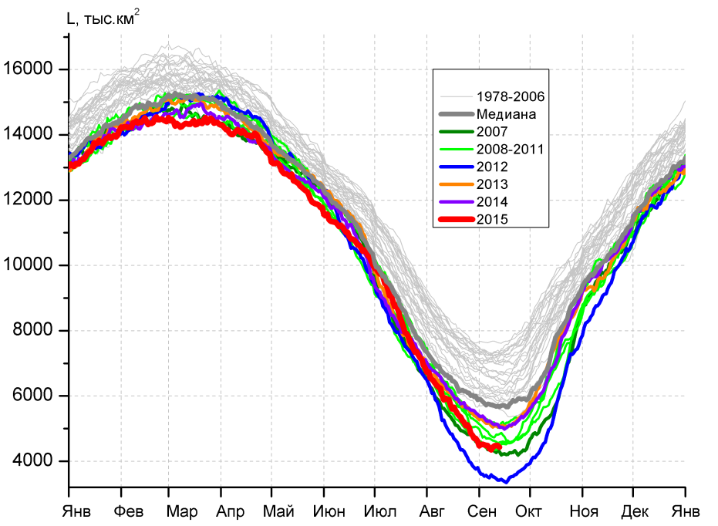 | 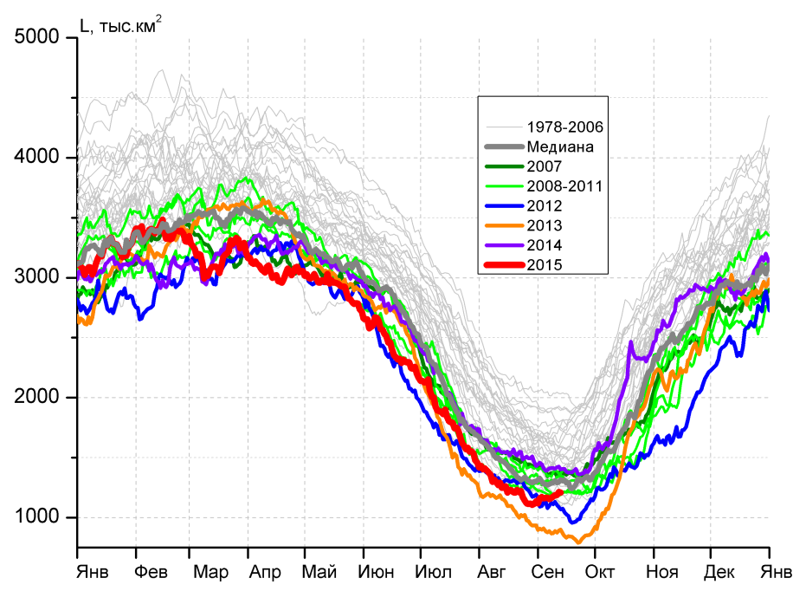
а) | б)
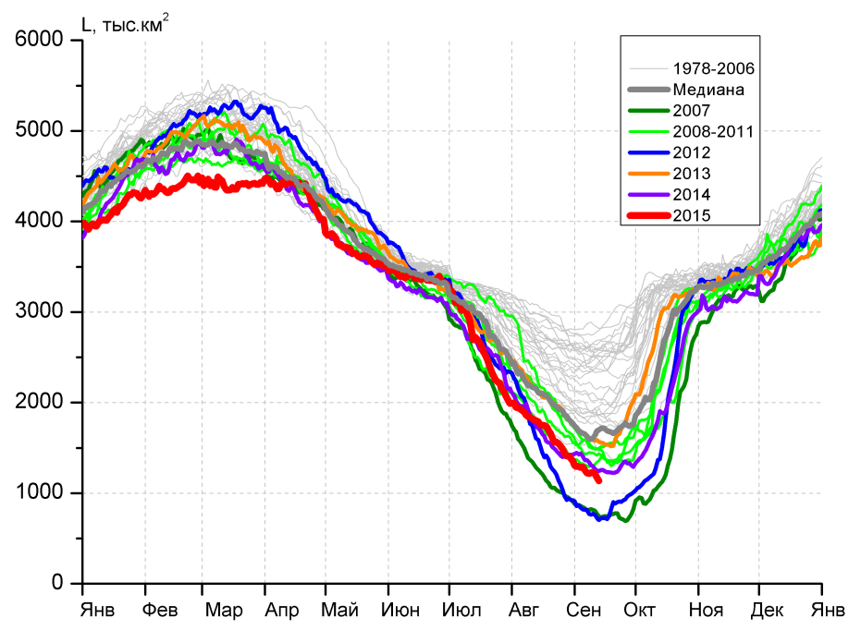 | 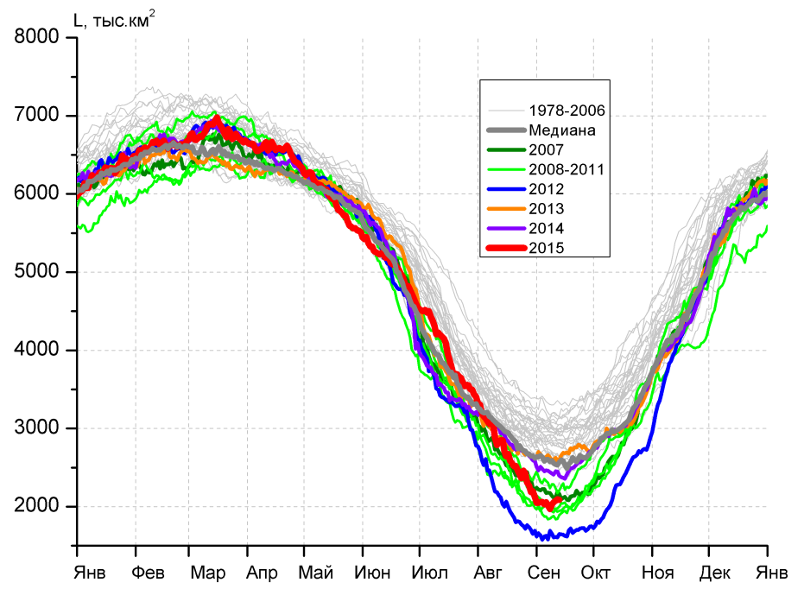
в) | г)
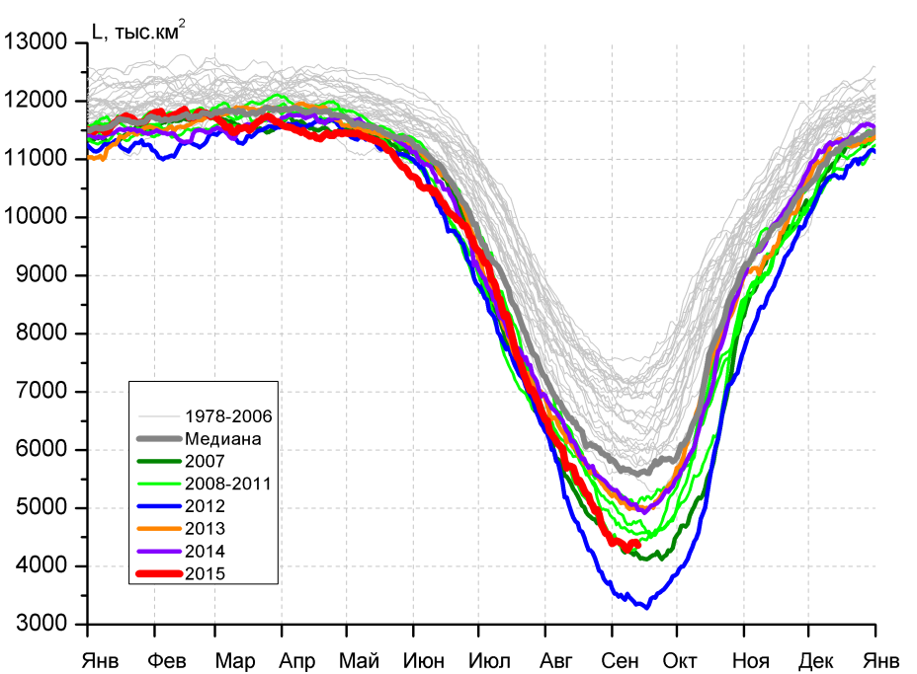 |  | 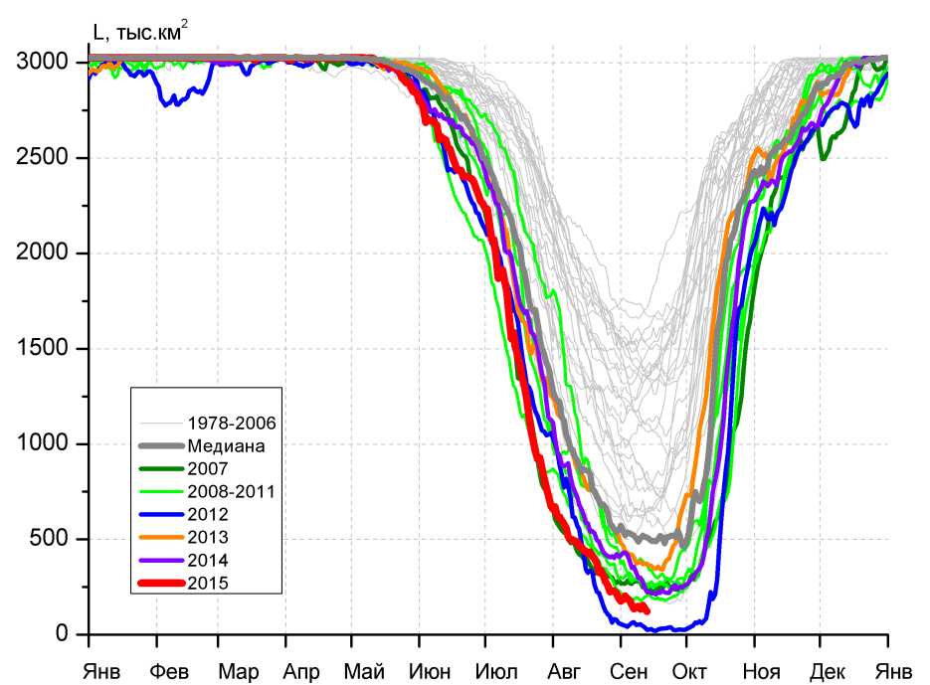
д) |  | е)

Рисунок 5 – Ежедневные оценки сезонного хода ледовитости для Северной Полярной Области и трех меридиональных секторов за период 26.10.1978 - 13.09.2015 по годам на основе расчетов по данным SSMR-SSM/I-SSMIS-AMSR2, алгоритмы NASATEAM/BOOTSTRAP: а) Северная полярная область, б) сектор 45°W-95°E (Гренландское – Карское моря), в) сектор 95°E-170°W (моря Лаптевых – Чукотское и Берингово, Охотское), г) сектор 170°W-45°W (море Бофорта и Канадская Арктика), д) Северный Ледовитый океан, е) Северный морской путь (Карское - Чукотское моря).

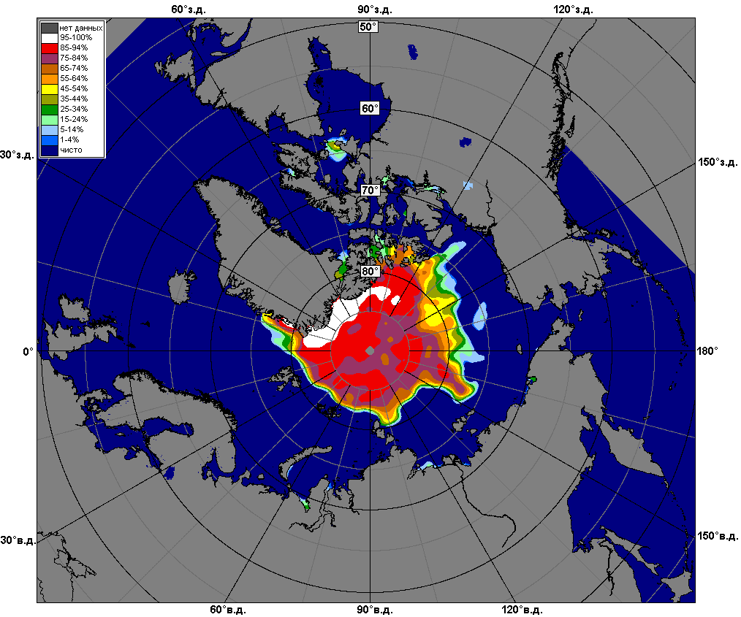 | 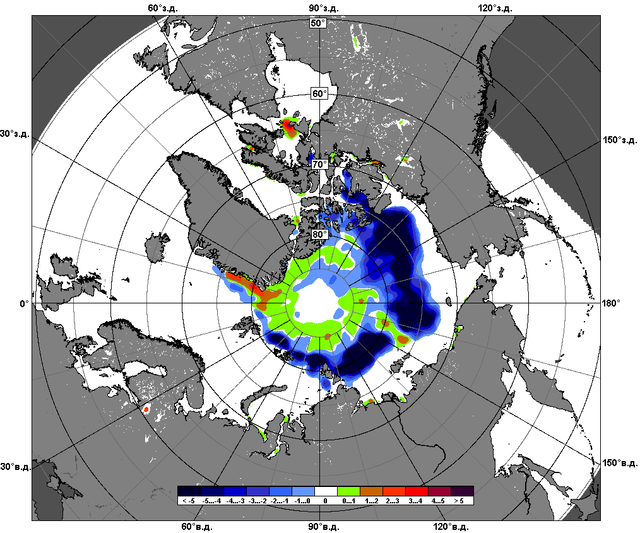 | 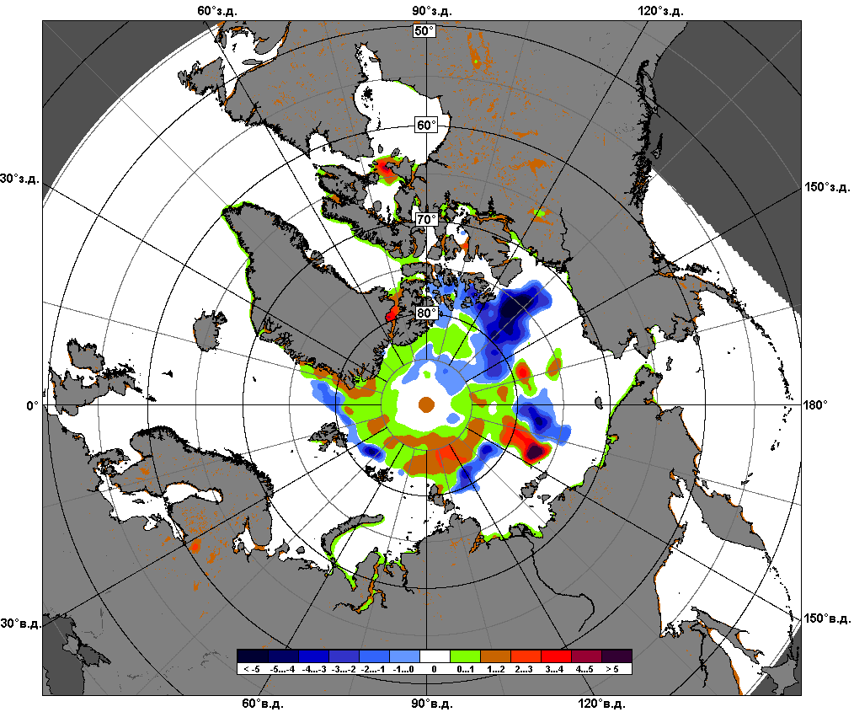
 | 07.09 – 13.09
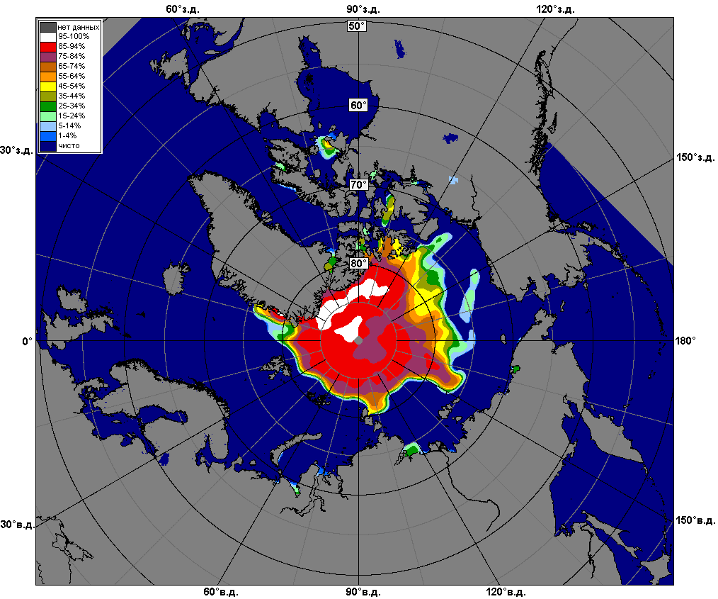 | 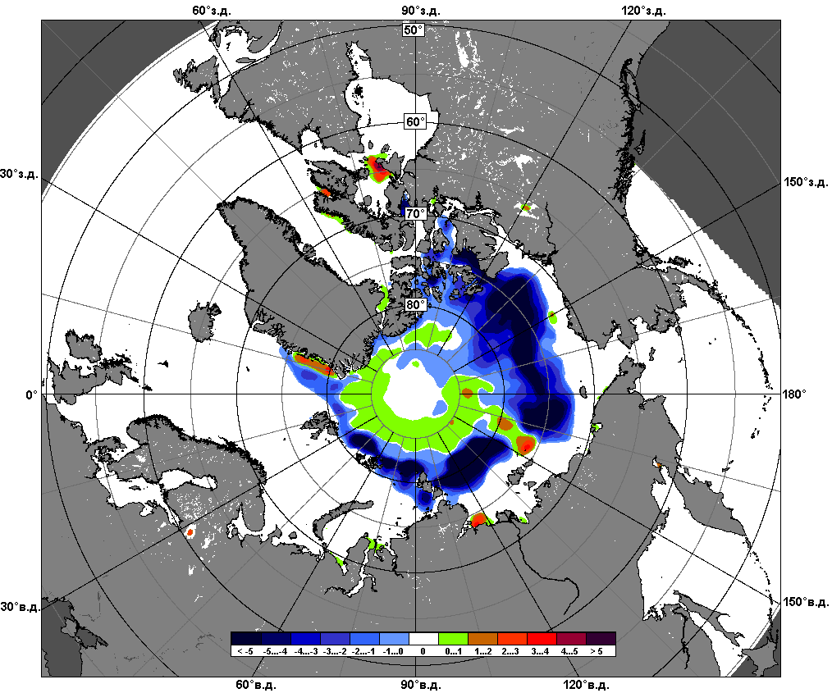 | 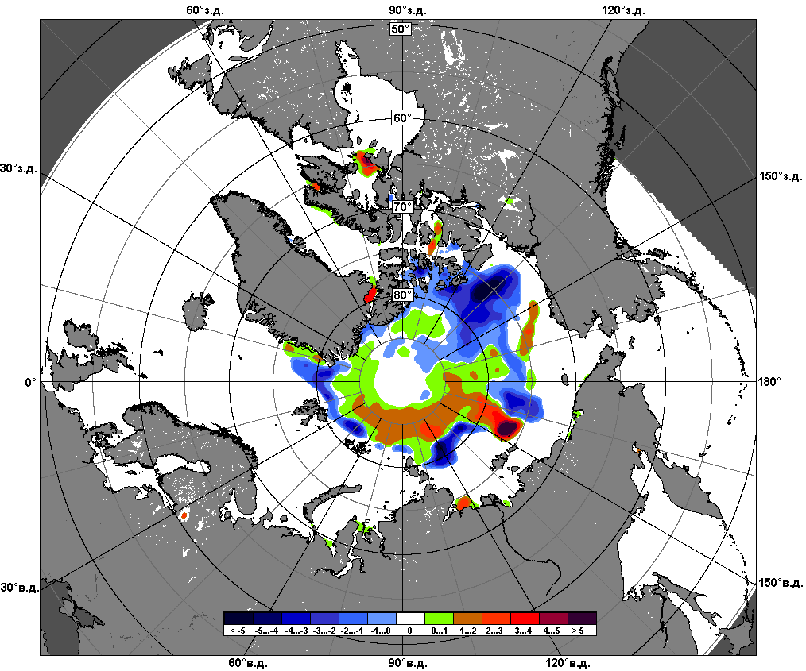
 | 14.08 – 13.09

Рисунок 6 – Медианные распределения сплоченности льда за текущие 7 и 30-дневные промежутки и её разности относительно медианного распределения за те же месяца за периоды 1979-2015 (центр) и 2005-2015 гг. (справа) на основе расчетов по данным SSMR-SSM/I-SSMIS-AMSR2, алгоритмы NASATEAM/BOOTSTRAP.

Южный океан

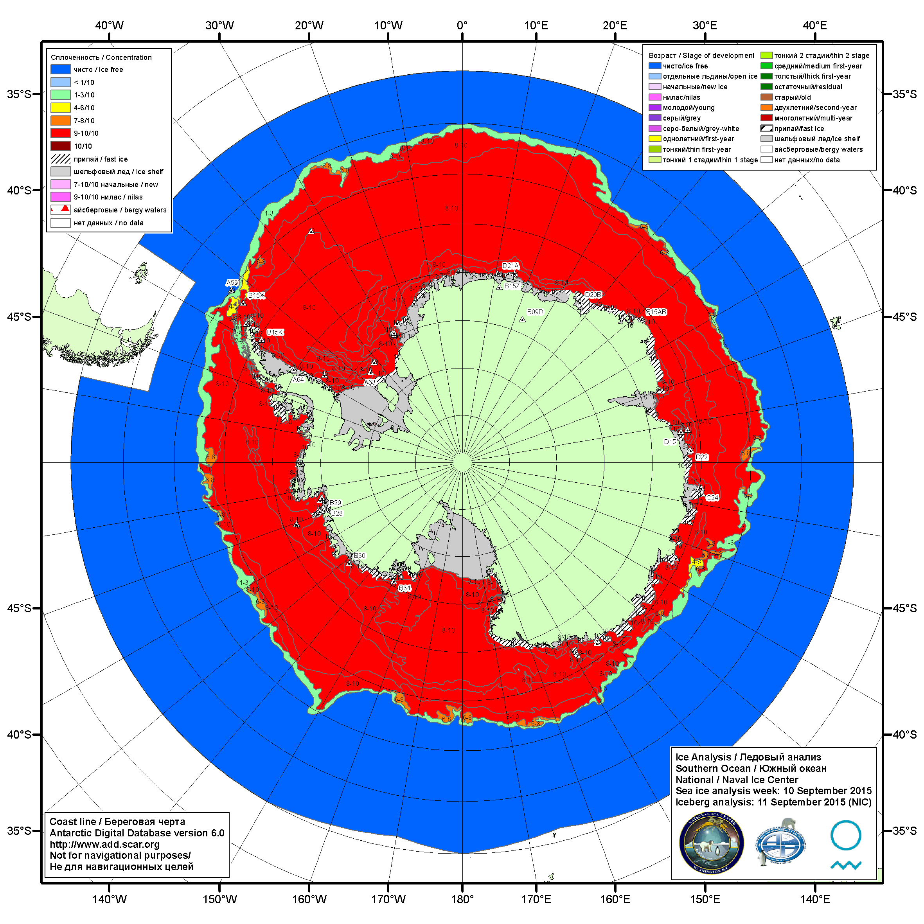

Рисунок 7а – Ледовая карта ААНИИ (цветовая окраска по общей сплоченности) и расположение крупных айсбергов Южного океана (национальный ледовый центр США) за 10.09.2015.

\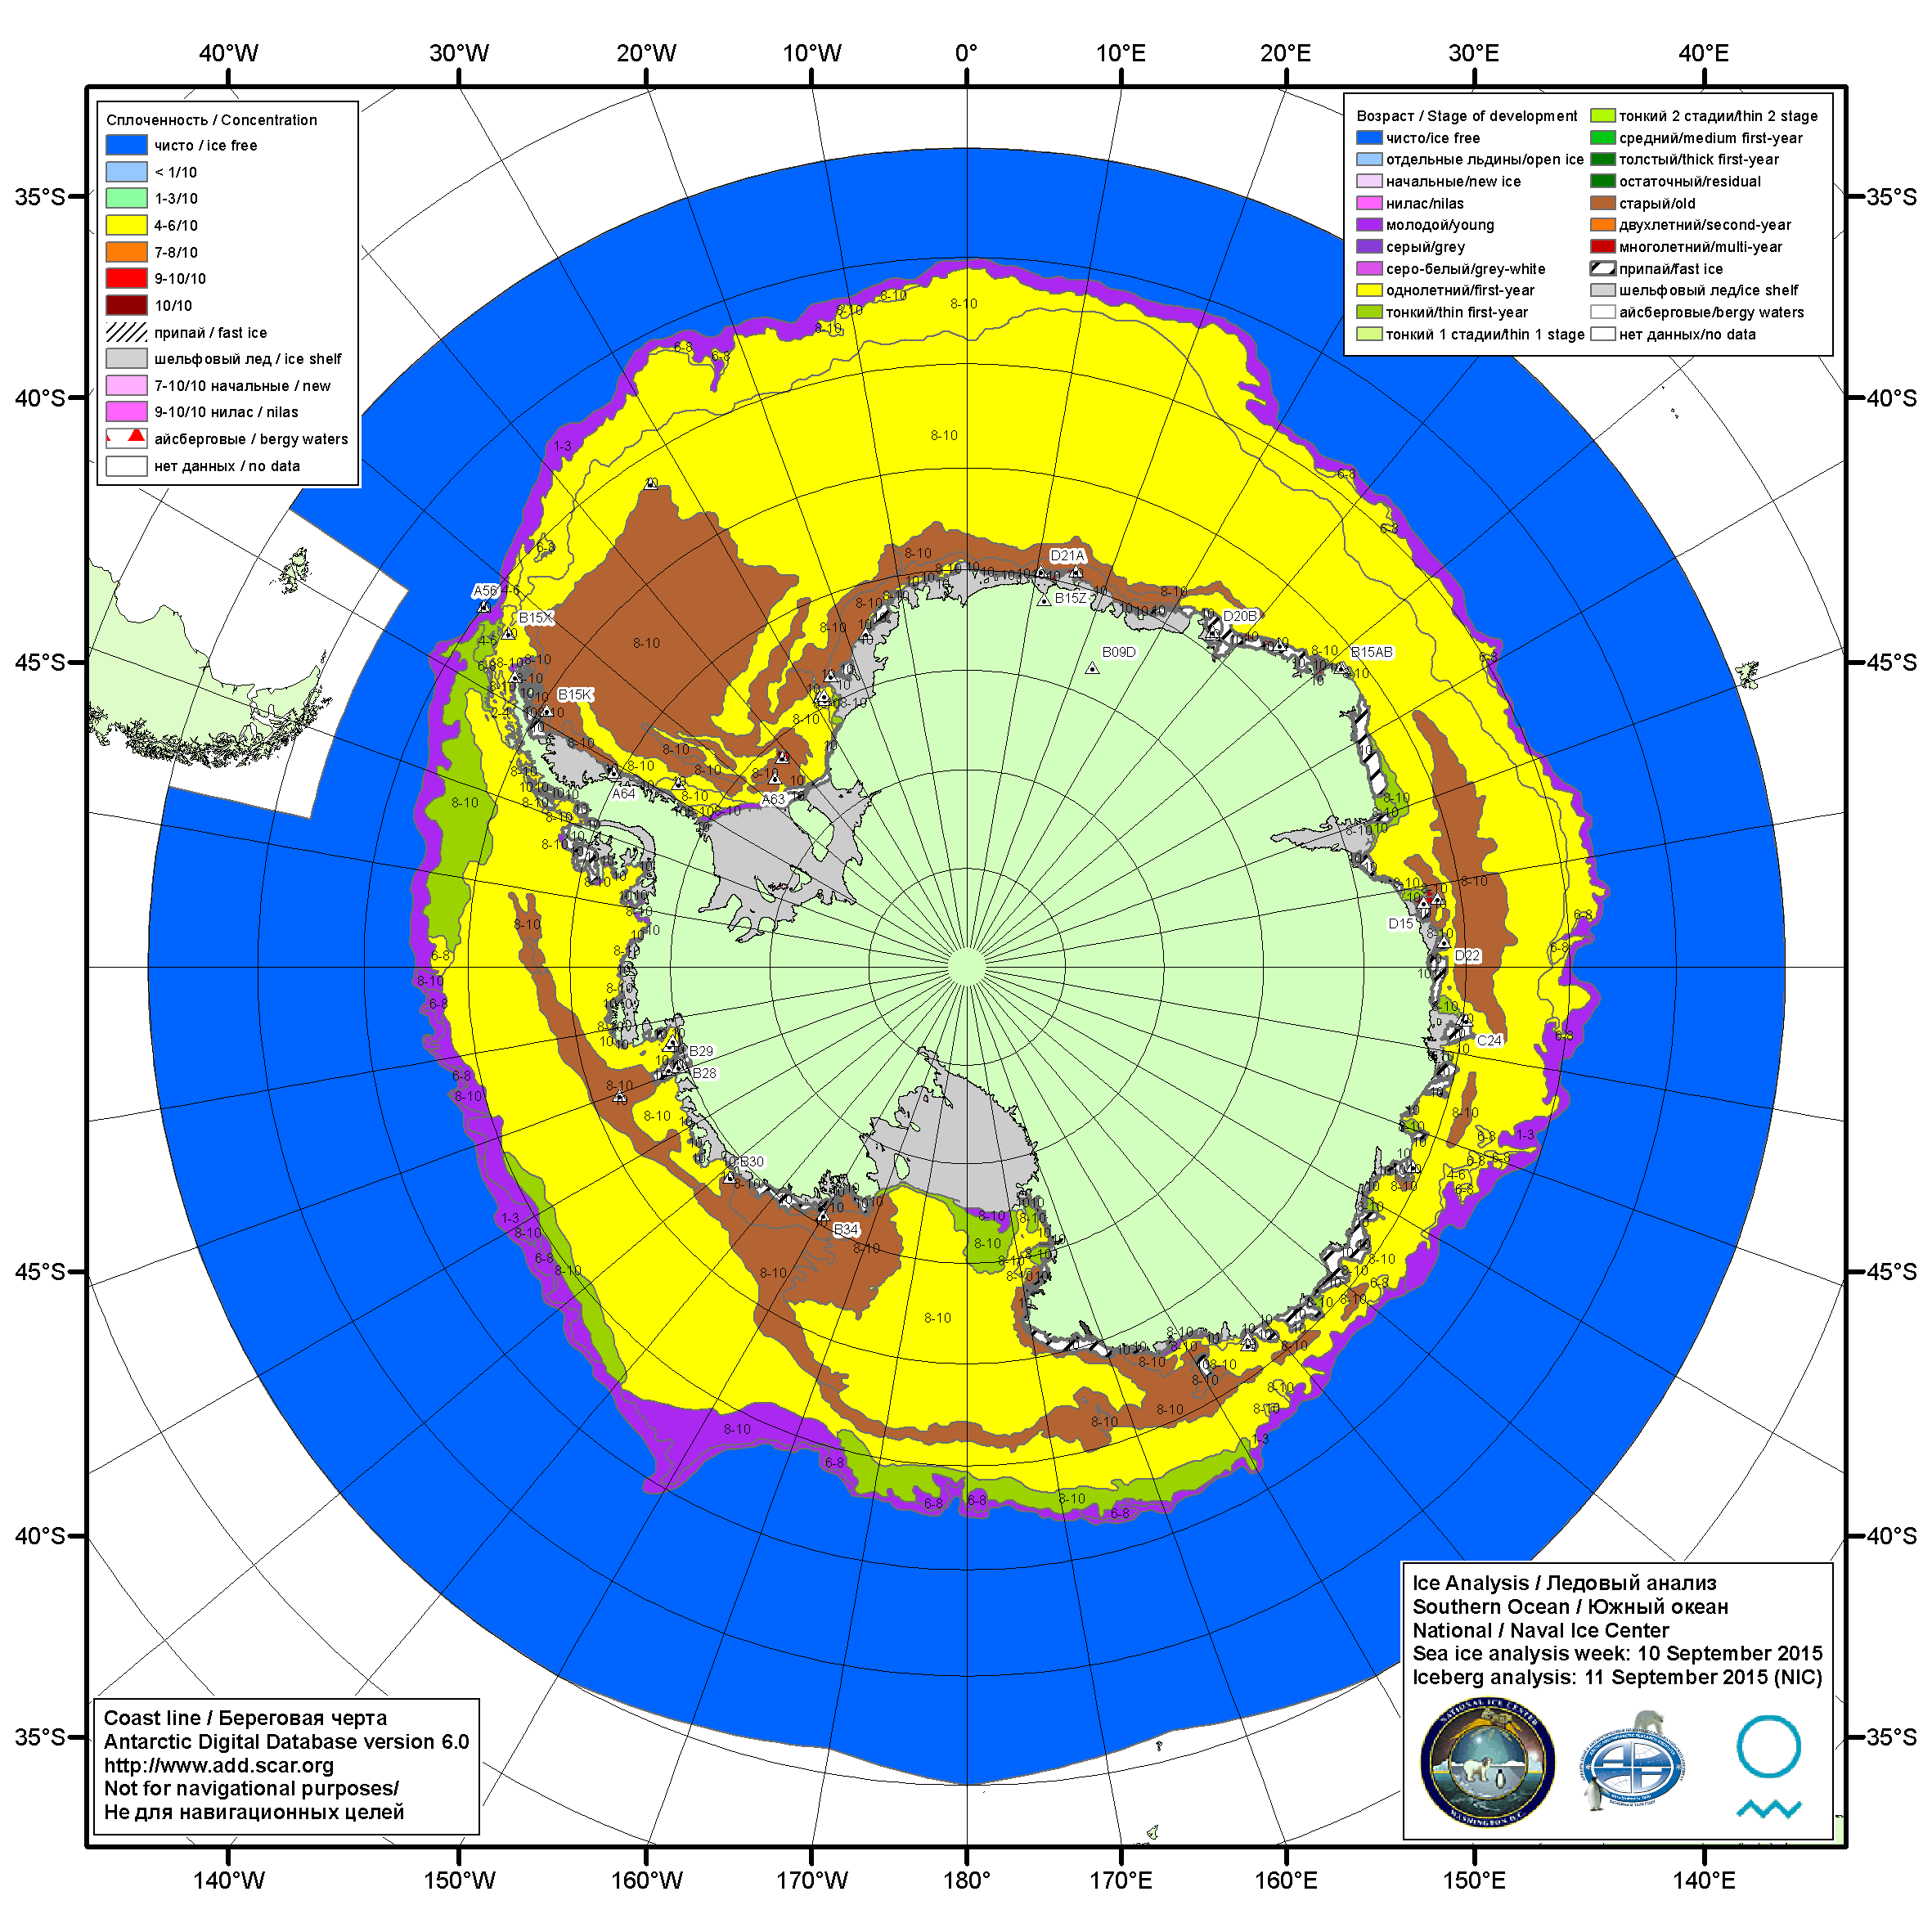

Рисунок 7б – Ледовая карта ААНИИ (цветовая окраска по возрасту) и расположение крупных айсбергов Южного океана (национальный ледовый центр США) за 10.09.2015.

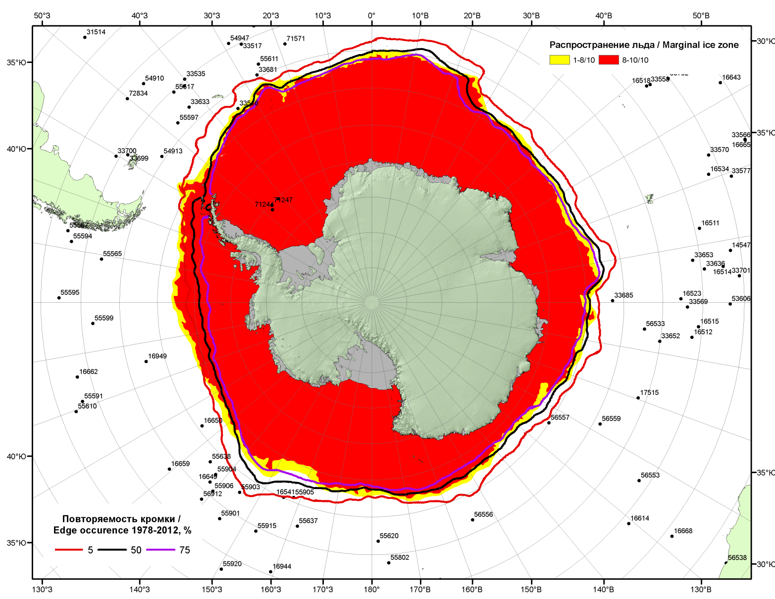

Рисунок 7в – Положение кромки льда и зон разреженных (<8/10) и сплоченных (≥8/10) льдов Южного океана за 14.09.2015 г. на основе ледового анализа Национального Ледового Центра США, положение метеорологический дрейфующих буев IABP и Argos на 15.09.2015T1200+00 и повторяемость кромки за 11-15.09 за период 1979-2014 гг. по наблюдениям SSMR-SSM/I-SSMIS (алгоритм NASATEAM)

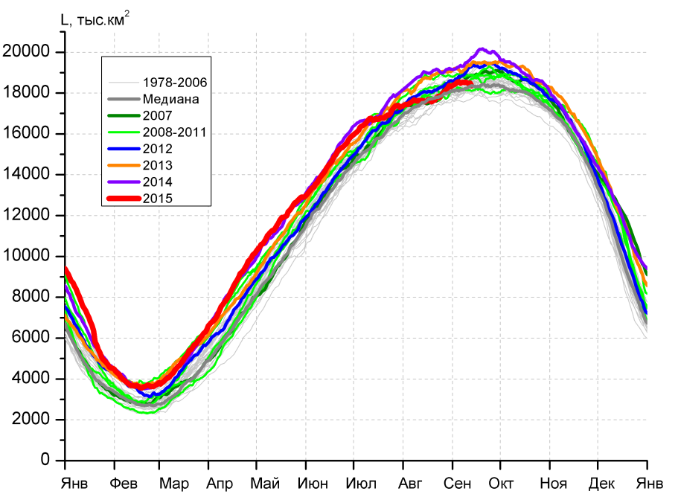 | 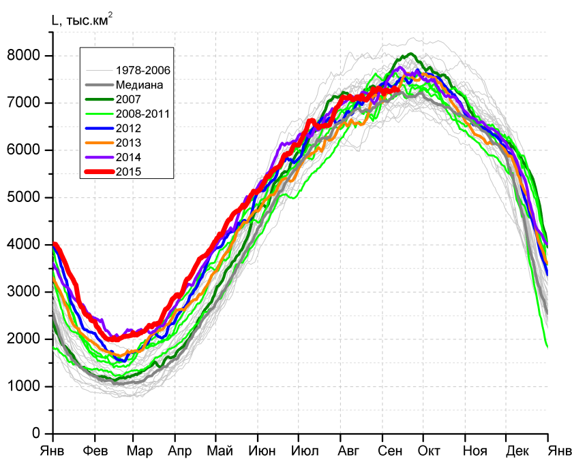
а) | б)
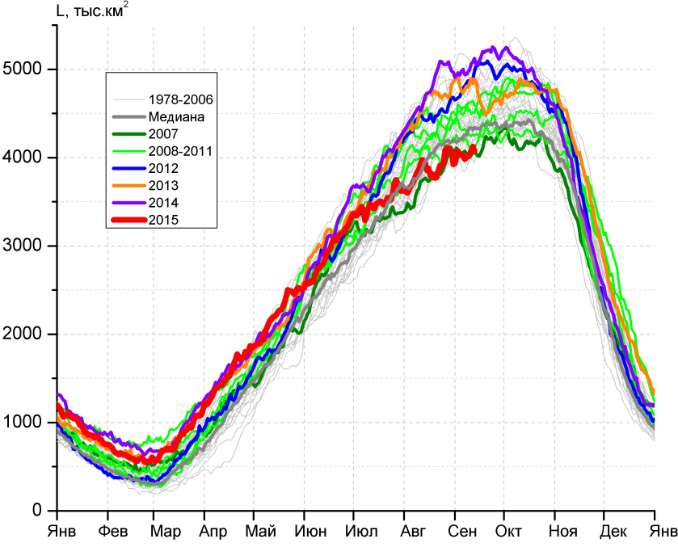 | 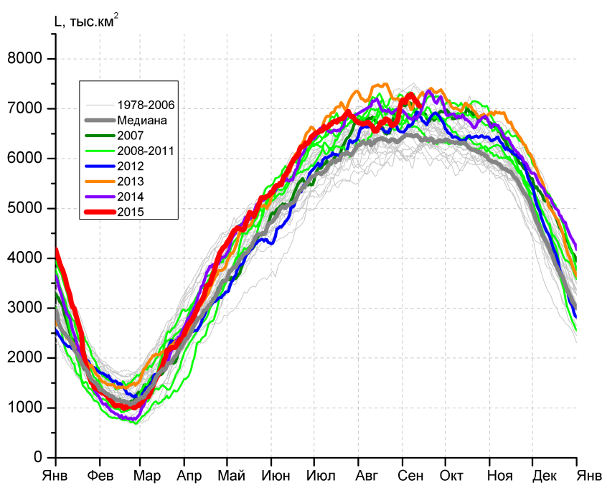
в) | г)

Рисунок 8 – Ежедневные оценки сезонного хода ледовитости Южного Океана и меридиональных секторов за период 26.10.1978 – 13.09.2015 по годам на основе расчетов по данным SSMR-SSM/I-SSMIS-AMSR2, алгоритм NASATEAM/BOOTSTRAP: а) Южный Океан, б) Атлантический сектор (60°W-30°E, море Уэдделла), в) Индоокеанский сектор (30°E-150°E, моря Космонавтов, Содружества, Моусона), г) Тихоокеанский сектор (150°E-60°W, моря Росса, Беллинсгаузена)

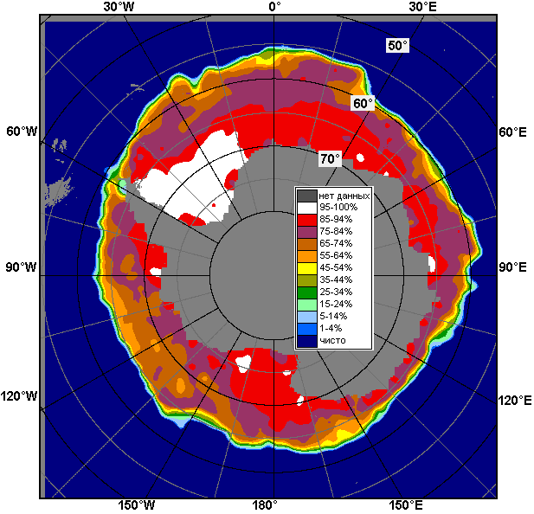 | 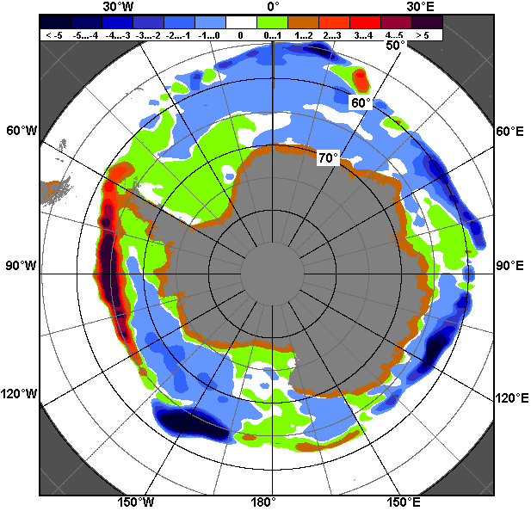 | 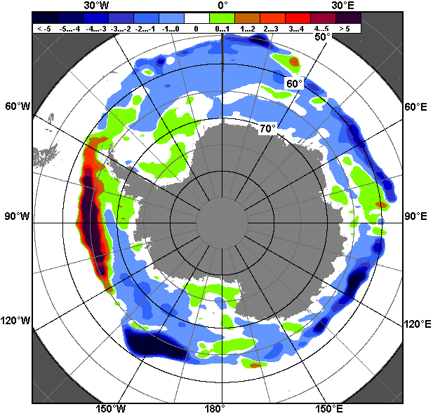
07.09 – 13.09
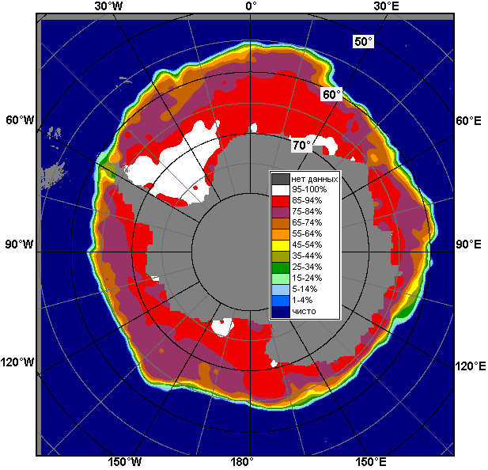 | 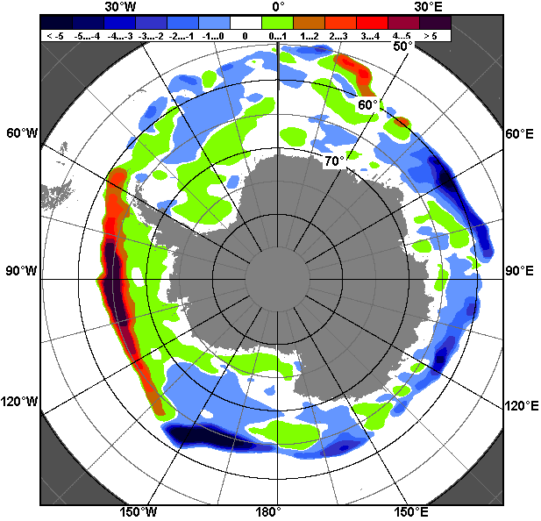 | 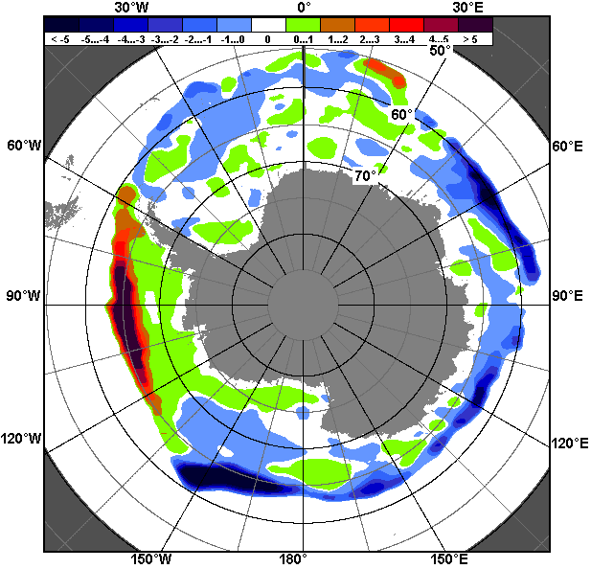
14.08 – 13.09

Рисунок 9 – Медианные распределения общей сплоченности льда за текущие 7 и 30-дневные промежутки (слева) и её разности относительно медианного распределения за тот же месяц за периоды 1978-2015 (центр) и 2005-2015 гг. (справа) на основе расчетов по данным SSMR-SSM/I-SSMIS-AMSR2, алгоритм NASATEAM/BOOTSTRAP

Таблица 4 – Динамика изменения значений ледовитости по сравнению с предыдущей неделей для морей Южного океана за 07 – 13 сентября 2015 г. по данным наблюдений SSMR-SSM/I-SSMIS
Регион | Южный Океан | Атлантический сектор | Индоокеанский сектор | Тихоокеанский сектор
Разность | 38.8 | 16.8 | 44.5 | -12.0
тыс.кв.км/сут. | 5.5 | 2.4 | 6.4 | -1.7

Таблица 5 - Медианные значения ледовитости для Южного океана и 3 меридиональных секторов за текущие 30 и 7-дневные интервалы и её аномалии от 2010-2014 гг. и интервалов 2005-2015 гг. и 1978-2015 гг. по данным наблюдений SSMR-SSM/I-SSMIS-AMSR2, алгоритм NASATEAM/BOOTSTRAP
Южный Океан
Месяц | S, тыс. км² | Аномалии, тыс км²/%
 |  | 2010 г | 2011 г | 2012 г | 2013 г | 2014 г | 2005-2015гг | 1978-2015гг
14.08-13.09 | 18116.8 | -768.8 | -119.9 | -406.6 | -925.2 | -1087.4 | -413.6 | -123.1
 |  | -4.1 | -0.7 | -2.2 | -4.9 | -5.7 | -2.2 | -0.7
07-13.09 | 18485.1 | -448.1 | -87.3 | -597.2 | -772.2 | -1025.1 | -368.5 | -65.4
 |  | -2.4 | -0.5 | -3.1 | -4.0 | -5.3 | -2.0 | -0.4
Атлантический сектор (60°W-30°E, море Уэдделла)
Месяц | S, тыс. км² | Аномалии, тыс км²/%
 |  | 2010 г | 2011 г | 2012 г | 2013 г | 2014 г | 2005-2015гг | 1978-2015гг
14.08-13.09 | 7214.9 | 42.7 | 297.1 | -30.2 | 202.4 | -99.5 | -26.2 | 6.1
 |  | 0.6 | 4.3 | -0.4 | 2.9 | -1.4 | -0.4 | 0.1
07-13.09 | 7269.3 | 78.9 | 112.2 | -119.6 | -20.0 | -398.4 | -181.8 | -86.5
 |  | 1.1 | 1.6 | -1.6 | -0.3 | -5.2 | -2.4 | -1.2
Индоокеанский сектор (30°E-150°E, моря Космонавтов, Содружества, Моусона)
Месяц | S, тыс. км² | Аномалии, тыс км²/%
 |  | 2010 г | 2011 г | 2012 г | 2013 г | 2014 г | 2005-2015гг | 1978-2015гг
14.08-13.09 | 3968.1 | -528.3 | -460.5 | -664.3 | -803.5 | -990.5 | -490.3 | -395.1
 |  | -11.8 | -10.4 | -14.3 | -16.8 | -20.0 | -11.0 | -9.1
07-13.09 | 4047.0 | -501.8 | -551.2 | -829.9 | -787.4 | -969.3 | -509.1 | -444.7
 |  | -11.0 | -12.0 | -17.0 | -16.3 | -19.3 | -11.2 | -9.9
Тихоокеанский сектор (150°E-60°W, моря Росса, Беллинсгаузена)
Месяц | S, тыс. км² | Аномалии, тыс км²/%
 |  | 2010 г | 2011 г | 2012 г | 2013 г | 2014 г | 2005-2015гг | 1978-2015гг
14.08-13.09 | 6930.4 | -286.7 | 40.0 | 284.5 | -327.6 | -0.8 | 99.8 | 262.6
 |  | -4.0 | 0.6 | 4.3 | -4.5 | 0.0 | 1.5 | 3.9
07-13.09 | 7168.8 | -25.2 | 351.6 | 352.4 | 35.2 | 342.7 | 322.4 | 465.8
 |  | -0.3 | 5.2 | 5.2 | 0.5 | 5.0 | 4.7 | 6.9
Таблица 6 – Экстремальные и средние значения ледовитости для Южного океана и 3 меридиональных секторов за текущий 7-дневный интервал по данным наблюдений SSMR-SSM/I-SSMIS-AMSR2, алгоритм NASATEAM/BOOTSTRAP
Южный Океан
Месяц | Минимальное знач. | Максимальное знач. | Среднее знач. | Медиана
07-13.09 | 17565.4  08.09.1986 | 19751.1  13.09.2014 | 18550.5 | 18534.8
Атлантический сектор (60°W-30°E, море Уэдделла)
Месяц | Минимальное знач. | Максимальное знач. | Среднее знач. | Медиана
07-13.09 | 6586.4  13.09.1990 | 8241.9  07.09.1980 | 7355.8 | 7329.6
Индоокеанский сектор (30°E-150°E, моря Космонавтов, Содружества, Моусона)
Месяц | Минимальное знач. | Максимальное знач. | Среднее знач. | Медиана
07-13.09 | 3846.7  07.09.2000 | 5157.3  07.09.1982 | 4491.7 | 4429.8
Тихоокеанский сектор (150°E-60°W, моря Росса, Беллинсгаузена)
Месяц | Минимальное знач. | Максимальное знач. | Среднее знач. | Медиана
07-13.09 | 5802.8  08.09.1987 | 7516.8  09.09.2000 | 6703.0 | 6741.9

Приложение 1 – Статистические значения ледовитостей по отдельным акваториям Северной Полярной Области и Южного океана

Таблица 7 – Средние, аномалии среднего и экстремальные значения ледовитостей для Северной полярной области и её отдельных акваторий за текущие 7-дневный (неделя) и 30-дневный промежутки времени по данным наблюдений SSMR-SSM/I-SSMIS-AMSR2, алгоритм NASATEAM/BOOTSTRAP за период 1978-2015 гг.
07-13.09
Регион | S, тыс. км² | Аномалии, тыс км²/% |  |  |  |  |  |  | 1978-2015гг
 |  | 2010 г | 2011 г | 2012 г | 2013 г | 2014 г | 2005-2015гг | 1978-2015гг | Минимум дата | Максимум дата | Среднее | Медиана
Сев. полярная область | 4433.6 | -391.7 | 73.4 | 942.7 | -654.6 | -710.5 | -395.7 | -1725.5 | 3421.5  12.09.2012 | 7680.8  10.09.1980 | 6159.0 | 6287.9
 |  | -8.1 | 1.7 | 27.0 | -12.9 | -13.8 | -8.2 | -28.0
Сектор 45°W-95°E | 1184.8 | -144.6 | 2.7 | 81.6 | 301.7 | -228.7 | -67.8 | -267.3 | 867.0  08.09.2013 | 2046.4  11.09.1989 | 1452.1 | 1413.6
 |  | -10.9 | 0.2 | 7.4 | 34.2 | -16.2 | -5.4 | -18.4
Гренландское море | 257.0 | 20.4 | -55.9 | -53.8 | 47.9 | 32.7 | -22.4 | -31.5 | 88.9  09.09.2003 | 472.4  12.09.1995 | 288.5 | 298.7
 |  | 8.6 | -17.9 | -17.3 | 22.9 | 14.6 | -8.0 | -10.9
Баренцево море | 1.6 | -24.5 | -2.1 | -0.7 | -2.0 | -134.6 | -23.2 | -53.2 | 0.0  09.09.2015 | 232.1  11.09.1982 | 54.8 | 34.2
 |  | -93.9 | -56.6 | -31.1 | -55.4 | -98.8 | -93.6 | -97.1
Карское море | 15.2 | -0.4 | 3.1 | -0.7 | -55.3 | -21.8 | -22.8 | -148.0 | 3.8  09.09.1995 | 442.1  08.09.1980 | 163.2 | 134.4
 |  | -2.5 | 25.6 | -4.5 | -78.5 | -59.0 | -60.0 | -90.7
Сектор 95°E-170°W | 1202.8 | -282.3 | -116.4 | 444.7 | -389.6 | -94.1 | -145.3 | -814.4 | 703.5  13.09.2012 | 2887.3  09.09.1979 | 2017.2 | 2022.4
 |  | -19.0 | -8.8 | 58.7 | -24.5 | -7.3 | -10.8 | -40.4
Море Лаптевых | 38.9 | -99.6 | 18.0 | 15.8 | 13.7 | 28.0 | -58.7 | -188.7 | 7.0  13.09.2014 | 567.2  09.09.1979 | 227.6 | 227.1
 |  | -71.9 | 86.3 | 68.4 | 54.0 | 257.3 | -60.1 | -82.9
Восточно-Сибирское море | 81.9 | -142.4 | -73.4 | 77.6 | -201.7 | -146.1 | -53.9 | -308.1 | 1.2  11.09.2007 | 827.9  11.09.1979 | 390.0 | 308.5
 |  | -63.5 | -47.3 | 1792.1 | -71.1 | -64.1 | -39.7 | -79.0
Чукотское море | 3.4 | -3.6 | -0.1 | -0.9 | 2.7 | -9.6 | -14.4 | -111.9 | 0.6  07.09.2011 | 388.5  10.09.1983 | 115.3 | 82.8
 |  | -51.5 | -1.6 | -20.5 | 344.4 | -73.8 | -80.7 | -97.0
Берингово море | 0.6 | -3.2 | 0.4 | 0.5 | 0.6 | 0.5 | -2.9 | -5.3 | 0.0  07.09.2001 | 25.8  10.09.1981 | 5.9 | 5.4
 |  | -84.1 | 250.0 | 600.0 | - | 600.0 | -83.0 | -89.9
Сектор 170°W-45°W | 2046.0 | 35.2 | 187.1 | 416.3 | -566.7 | -387.7 | -182.6 | -643.8 | 1582.6  07.09.2012 | 3358.9  12.09.1983 | 2689.8 | 2805.2
 |  | 1.7 | 10.1 | 25.5 | -21.7 | -15.9 | -8.2 | -23.9
Море Бофорта | 42.3 | -46.5 | -25.9 | 36.9 | -185.1 | -150.8 | -102.7 | -186.2 | 3.2  09.09.2012 | 459.8  10.09.1991 | 228.5 | 228.3
 |  | -52.3 | -38.0 | 675.7 | -81.4 | -78.1 | -70.8 | -81.5
Гудзонов залив | 18.9 | -0.4 | 10.2 | 8.9 | 10.4 | 11.4 | 3.1 | -8.5 | 6.1  11.09.2014 | 98.1  08.09.1990 | 27.4 | 24.6
 |  | -2.1 | 116.0 | 89.1 | 122.9 | 153.2 | 19.4 | -31.0
Море Лабрадор | 0.0 | -2.0 | 0.0 | 0.0 | 0.0 | 0.0 | -2.0 | -4.9 | 0.0  07.09.1997 | 28.7  07.09.1988 | 4.9 | 3.8
 |  | -100.0 | - | - | - | - | -100.0 | -100.0
Дейвисов пролив | 14.8 | -1.4 | -0.1 | -0.9 | -3.5 | 1.5 | -0.2 | -5.5 | 5.4  10.09.2002 | 90.4  08.09.1983 | 20.3 | 17.0
 |  | -8.8 | -0.6 | -5.5 | -19.3 | 11.1 | -1.5 | -27.1
Канадский архипелаг | 344.2 | 35.8 | 121.5 | 106.0 | -76.5 | -154.1 | -9.8 | -104.5 | 191.1  12.09.2012 | 675.0  07.09.1979 | 448.7 | 452.5
 |  | 11.6 | 54.5 | 44.5 | -18.2 | -30.9 | -2.8 | -23.3
14.08-13.09
Регион | S, тыс. км² | Аномалии, тыс км²/% |  |  |  |  |  |  | 1978-2015гг
 |  | 2010 г | 2011 г | 2012 г | 2013 г | 2014 г | 2005-2015гг | 1978-2015гг | Минимум дата | Максимум дата | Среднее | Медиана
Сев. полярная область | 4902.9 | -394.6 | 94.0 | 920.4 | -583.7 | -640.2 | -319.2 | -1593.8 | 3421.5  12.09.2012 | 8376.0  14.08.1996 | 6496.7 | 6681.5
 |  | -7.4 | 2.0 | 23.1 | -10.6 | -11.5 | -6.1 | -24.5
Сектор 45°W-95°E | 1178.3 | -102.2 | -86.4 | -21.7 | 210.0 | -296.8 | -113.0 | -349.9 | 867.0  08.09.2013 | 2192.8  14.08.1981 | 1528.2 | 1505.9
 |  | -8.0 | -6.8 | -1.8 | 21.7 | -20.1 | -8.7 | -22.9
Гренландское море | 237.6 | 2.1 | -98.3 | -74.1 | 33.6 | 5.4 | -38.2 | -60.4 | 77.2  24.08.2002 | 565.5  19.08.1981 | 298.0 | 301.6
 |  | 0.9 | -29.3 | -23.8 | 16.4 | 2.3 | -13.8 | -20.3
Баренцево море | 3.9 | -8.4 | -5.3 | -1.2 | -3.0 | -134.6 | -24.2 | -63.0 | 0.0  26.08.2015 | 256.8  14.08.1982 | 66.9 | 49.8
 |  | -68.4 | -57.5 | -24.3 | -43.3 | -97.2 | -86.2 | -94.2
Карское море | 24.8 | 7.8 | -1.9 | 10.8 | -66.7 | -59.1 | -29.3 | -177.1 | 3.8  09.09.1995 | 564.8  14.08.1980 | 201.8 | 168.2
 |  | 45.9 | -7.0 | 76.8 | -72.9 | -70.5 | -54.2 | -87.7
Сектор 95°E-170°W | 1438.0 | -332.7 | -35.9 | 401.7 | -390.7 | -6.2 | -101.2 | -700.8 | 703.5  13.09.2012 | 3070.3  14.08.1996 | 2138.7 | 2203.5
 |  | -18.8 | -2.4 | 38.8 | -21.4 | -0.4 | -6.6 | -32.8
Море Лаптевых | 96.9 | -90.3 | 71.8 | 50.4 | -14.4 | 84.6 | -31.4 | -157.3 | 7.0  13.09.2014 | 604.7  14.08.1996 | 254.2 | 253.5
 |  | -48.2 | 285.4 | 108.5 | -13.0 | 685.6 | -24.5 | -61.9
Восточно-Сибирское море | 129.3 | -179.7 | -119.6 | 88.8 | -221.5 | -174.1 | -68.7 | -310.5 | 0.6  24.08.2007 | 889.5  14.08.1996 | 439.9 | 431.6
 |  | -58.2 | -48.0 | 218.8 | -63.1 | -57.4 | -34.7 | -70.6
Чукотское море | 9.1 | -26.0 | 5.4 | -36.6 | -7.6 | -20.4 | -24.0 | -124.8 | 0.0  23.08.2009 | 388.5  10.09.1983 | 133.9 | 126.4
 |  | -74.2 | 147.6 | -80.1 | -45.7 | -69.3 | -72.6 | -93.2
Берингово море | 3.5 | 2.0 | 3.4 | 3.4 | 3.4 | 3.4 | 2.0 | 0.8 | 0.0  14.08.1979 | 25.8  10.09.1981 | 2.7 | 0.0
 |  | 129.3 | 4429.2 | 2919.4 | 2919.4 | 5938.9 | 129.3 | 31.5
Сектор 170°W-45°W | 2286.7 | 40.3 | 216.3 | 540.4 | -402.9 | -337.2 | -105.1 | -543.1 | 1577.1  04.09.2012 | 3696.3  14.08.1992 | 2829.8 | 2930.8
 |  | 1.8 | 10.4 | 30.9 | -15.0 | -12.9 | -4.4 | -19.2
Море Бофорта | 96.6 | -31.3 | -9.4 | 79.4 | -127.3 | -87.3 | -68.0 | -153.3 | 3.2  09.09.2012 | 478.5  25.08.1991 | 249.9 | 248.7
 |  | -24.5 | -8.9 | 461.5 | -56.8 | -47.5 | -41.3 | -61.3
Гудзонов залив | 24.9 | 3.3 | 2.1 | 1.9 | 2.5 | 3.4 | 1.9 | -8.0 | 6.1  01.09.2014 | 148.9  14.08.1992 | 32.9 | 30.1
 |  | 15.2 | 9.1 | 8.3 | 11.3 | 15.8 | 8.3 | -24.4
Море Лабрадор | 3.4 | 0.6 | 3.4 | 3.4 | 3.4 | 3.4 | 1.5 | -1.1 | 0.0  14.08.1995 | 42.0  15.08.1994 | 4.4 | 3.2
 |  | 22.4 | - | - | - | - | 79.9 | -23.8
Дейвисов пролив | 34.6 | 20.2 | 17.3 | 19.6 | 15.1 | 19.1 | 15.5 | 7.2 | 4.8  30.08.2008 | 163.2  14.08.1983 | 27.3 | 20.5
 |  | 141.2 | 99.7 | 131.3 | 77.9 | 123.5 | 80.7 | 26.5
Канадский архипелаг | 404.4 | 46.3 | 146.2 | 97.3 | -68.0 | -164.3 | -9.0 | -108.2 | 191.1  12.09.2012 | 889.1  15.08.1992 | 512.6 | 519.1
 |  | 12.9 | 56.6 | 31.7 | -14.4 | -28.9 | -2.2 | -21.1
Таблица 8 – Средние, аномалии среднего и экстремальные значения ледовитостей для Южного океана и его отдельных акваторий за текущие 7-дневный (неделя) и 30-дневный промежутки времени по данным наблюдений SSMR-SSM/I-SSMIS-AMSR2, алгоритм NASATEAM/BOOTSTRAP за период 1978-
07-13.09
Регион | S, тыс. км² | Аномалии, тыс км²/% |  |  |  |  |  |  | 1978-2015гг
 |  | 2010 г | 2011 г | 2012 г | 2013 г | 2014 г | 2005-2015гг | 1978-2015гг | Минимум дата | Максимум дата | Среднее | Медиана
Южный Океан | 18485.1 | -448.1 | -87.3 | -597.2 | -772.2 | -1025.1 | -368.5 | -65.4 | 17565.4  08.09.1986 | 19751.1  13.09.2014 | 18550.5 | 18534.8
 |  | -2.4 | -0.5 | -3.1 | -4.0 | -5.3 | -2.0 | -0.4
Атлантический сектор | 7269.3 | 78.9 | 112.2 | -119.6 | -20.0 | -398.4 | -181.8 | -86.5 | 6586.4  13.09.1990 | 8241.9  07.09.1980 | 7355.8 | 7329.6
 |  | 1.1 | 1.6 | -1.6 | -0.3 | -5.2 | -2.4 | -1.2
Западная часть моря Уэдделла | 2472.8 | 62.1 | -228.6 | 137.4 | -113.6 | -41.6 | -29.4 | -7.2 | 2199.6  11.09.1985 | 3142.9  08.09.1980 | 2480.0 | 2450.4
 |  | 2.6 | -8.5 | 5.9 | -4.4 | -1.7 | -1.2 | -0.3
Восточная часть моря Уэдделла | 4796.5 | 16.8 | 340.8 | -257.0 | 93.6 | -356.8 | -152.4 | -79.3 | 4202.4  11.09.1999 | 5604.4  13.09.1992 | 4875.8 | 4864.1
 |  | 0.4 | 7.6 | -5.1 | 2.0 | -6.9 | -3.1 | -1.6
Индоокеанский сектор | 4047.0 | -501.8 | -551.2 | -829.9 | -787.4 | -969.3 | -509.1 | -444.7 | 3846.7  07.09.2000 | 5157.3  07.09.1982 | 4491.7 | 4429.8
 |  | -11.0 | -12.0 | -17.0 | -16.3 | -19.3 | -11.2 | -9.9
Море Космонавтов | 1147.7 | -241.0 | -95.9 | -117.3 | -188.2 | -120.1 | -70.7 | -30.1 | 898.5  10.09.1996 | 1512.6  10.09.2004 | 1177.8 | 1173.0
 |  | -17.4 | -7.7 | -9.3 | -14.1 | -9.5 | -5.8 | -2.6
Море Содружества | 1375.4 | -232.7 | -155.8 | -146.0 | -120.8 | -412.7 | -168.3 | -158.4 | 1132.9  07.09.1979 | 1829.6  13.09.2014 | 1533.8 | 1523.9
 |  | -14.5 | -10.2 | -9.6 | -8.1 | -23.1 | -10.9 | -10.3
Море Моусона | 1523.9 | -28.1 | -299.5 | -566.6 | -478.4 | -436.5 | -270.2 | -256.2 | 1278.4  08.09.1989 | 2435.1  13.09.1982 | 1780.1 | 1780.5
 |  | -1.8 | -16.4 | -27.1 | -23.9 | -22.3 | -15.1 | -14.4
Тихоокеанский сектор | 7168.8 | -25.2 | 351.6 | 352.4 | 35.2 | 342.7 | 322.4 | 465.8 | 5802.8  08.09.1987 | 7516.8  09.09.2000 | 6703.0 | 6741.9
 |  | -0.3 | 5.2 | 5.2 | 0.5 | 5.0 | 4.7 | 6.9
Море Росса | 5522.1 | -386.0 | -91.6 | -256.6 | -223.9 | -243.9 | -170.6 | -5.4 | 4791.9  08.09.2003 | 6303.7  07.09.2000 | 5527.4 | 5556.2
 |  | -6.5 | -1.6 | -4.4 | -3.9 | -4.2 | -3.0 | -0.1
Море Беллинсгаузена | 1646.7 | 360.8 | 443.2 | 609.0 | 259.0 | 586.5 | 493.0 | 471.2 | 725.6  13.09.1992 | 1683.7  10.09.2015 | 1175.5 | 1171.1
 |  | 28.1 | 36.8 | 58.7 | 18.7 | 55.3 | 42.7 | 40.1

14.08-13.09
Регион | S, тыс. км² | Аномалии, тыс км²/% |  |  |  |  |  |  | 1978-2015гг
 |  | 2010 г | 2011 г | 2012 г | 2013 г | 2014 г | 2005-2015гг | 1978-2015гг | Минимум дата | Максимум дата | Среднее | Медиана
Южный Океан | 18116.8 | -768.8 | -119.9 | -406.6 | -925.2 | -1087.4 | -413.6 | -123.1 | 16909.4  17.08.2002 | 19751.1  13.09.2014 | 18240.0 | 18201.1
 |  | -4.1 | -0.7 | -2.2 | -4.9 | -5.7 | -2.2 | -0.7
Атлантический сектор | 7214.9 | 42.7 | 297.1 | -30.2 | 202.4 | -99.5 | -26.2 | 6.1 | 5980.2  15.08.1986 | 8261.1  06.09.1980 | 7208.8 | 7216.3
 |  | 0.6 | 4.3 | -0.4 | 2.9 | -1.4 | -0.4 | 0.1
Западная часть моря Уэдделла | 2434.4 | 36.3 | -282.1 | 115.2 | -119.4 | -82.1 | -63.0 | -54.5 | 2082.8  14.08.1983 | 3226.4  17.08.1980 | 2488.8 | 2447.3
 |  | 1.5 | -10.4 | 5.0 | -4.7 | -3.3 | -2.5 | -2.2
Восточная часть моря Уэдделла | 4780.2 | 6.1 | 579.0 | -145.8 | 321.5 | -17.7 | 36.5 | 60.3 | 3380.3  15.08.1986 | 5604.4  13.09.1992 | 4719.9 | 4730.8
 |  | 0.1 | 13.8 | -3.0 | 7.2 | -0.4 | 0.8 | 1.3
Индоокеанский сектор | 3968.1 | -528.3 | -460.5 | -664.3 | -803.5 | -990.5 | -490.3 | -395.1 | 3548.5  14.08.1979 | 5185.8  05.09.1982 | 4363.3 | 4322.7
 |  | -11.8 | -10.4 | -14.3 | -16.8 | -20.0 | -11.0 | -9.1
Море Космонавтов | 1076.4 | -342.7 | -44.7 | -114.9 | -182.8 | -253.9 | -104.4 | -53.3 | 817.1  14.08.1997 | 1544.8  03.09.2010 | 1129.7 | 1117.4
 |  | -24.2 | -4.0 | -9.6 | -14.5 | -19.1 | -8.8 | -4.7
Море Содружества | 1271.8 | -270.0 | -284.1 | -204.3 | -235.2 | -418.2 | -249.3 | -223.5 | 1058.4  14.08.1979 | 1846.4  28.08.2006 | 1495.3 | 1498.5
 |  | -17.5 | -18.3 | -13.8 | -15.6 | -24.7 | -16.4 | -14.9
Море Моусона | 1620.9 | 85.3 | -130.7 | -344.2 | -384.6 | -317.5 | -135.8 | -117.4 | 1223.8  02.09.1989 | 2435.1  13.09.1982 | 1738.3 | 1727.1
 |  | 5.6 | -7.5 | -17.5 | -19.2 | -16.4 | -7.7 | -6.8
Тихоокеанский сектор | 6930.4 | -286.7 | 40.0 | 284.5 | -327.6 | -0.8 | 99.8 | 262.6 | 5678.0  14.08.1993 | 7516.8  09.09.2000 | 6667.8 | 6686.1
 |  | -4.0 | 0.6 | 4.3 | -4.5 | 0.0 | 1.5 | 3.9
Море Росса | 5371.7 | -621.5 | -290.8 | -207.0 | -531.6 | -306.3 | -253.7 | -117.0 | 4363.2  14.08.1980 | 6351.4  05.09.2000 | 5488.7 | 5507.7
 |  | -10.4 | -5.1 | -3.7 | -9.0 | -5.4 | -4.5 | -2.1
Море Беллинсгаузена | 1559.1 | 335.2 | 331.1 | 491.9 | 204.4 | 305.9 | 353.8 | 379.9 | 585.1  28.08.1989 | 1683.7  10.09.2015 | 1179.2 | 1171.8
 |  | 27.4 | 27.0 | 46.1 | 15.1 | 24.4 | 29.4 | 32.2

Таблица 9 – Динамика изменения значений ледовитости по сравнению с предыдущей неделей для морей Северной полярной области и Южного океана за текущий 7-дневный (неделя) промежуток времени по данным наблюдений SSMIS-AMSR2
07-13.09
Регион | Сев. полярная область | Сектор 45°W-95°E | Гренландское море | Баренцево море
Разность | -79.5 | 30.0 | 24.1 | -2.8
тыс.кв.км/сут. | -11.4 | 4.3 | 3.4 | -0.4
07-13.09
Регион | Карское море | Сектор 95°E-170°W | Море Лаптевых | Восточно-Сибирское море
Разность | -5.6 | -94.2 | -15.7 | -23.5
тыс.кв.км/сут. | -0.8 | -13.5 | -2.2 | -3.4
07-13.09
Регион | Чукотское море | Берингово море | Сектор 170°W-45°W | Море Бофорта
Разность | 0.8 | -0.4 | -15.3 | -2.7
тыс.кв.км/сут. | 0.1 | -0.1 | -2.2 | -0.4
07-13.09
Регион | Гудзонов залив | Море Лабрадор | Дейвисов пролив | Канадский архипелаг
Разность | 4.4 | -1.2 | -9.9 | -7.1
тыс.кв.км/сут. | 0.6 | -0.2 | -1.4 | -1.0
07-13.09
Регион | Южный Океан | Атлантический сектор | Западная часть моря Уэдделла | Восточная часть моря Уэдделла
Разность | 38.8 | 16.8 | 14.2 | 2.6
тыс.кв.км/сут. | 5.5 | 2.4 | 2.0 | 0.4
07-13.09
Регион | Индоокеанский сектор | Море Космонавтов | Море Содружества | Море Моусона
Разность | 44.5 | -14.3 | 32.0 | 22.7
тыс.кв.км/сут. | 6.4 | -2.0 | 4.6 | 3.2
07-13.09
Регион | Тихоокеанский сектор | Море Росса | Море Беллинсгаузена
Разность | -12.0 | -139.9 | 126.2
тыс.кв.км/сут. | -1.7 | -20.0 | 18.0

Характеристика исходного материала и методика расчетов

Для иллюстрации ледовых условий Арктического региона представлены совмещенные региональные карты ААНИИ, ГМЦ России, ледовой службы Германии (BSH), Канадской ледовой службы – КЛС и Национального ледового центра США - НЛЦ. Совмещение карт выполнено путем перекрытия слоев (ААНИИ, слой #1), (региональная карта НЛЦ, слой #1), (ГМЦ России, слой #1), (BSH, слой #1) -> (КЛС, слой #2) –> (обзорная карта НЛЦ, слой #3). Как результат, карты ААНИИ характеризуют ледовые условия морей Гренландского…Бофорта и Охотского, карты ГМЦ России – Азовского, Каспийского и Белого, карты НЛЦ – Берингова моря, карты BSH – Балтийского карты КЛС - морей Бофорта, Канадского архипелага, Баффина, Девисова пролива, Лабрадор, Св. Лаврентия, а НЛЦ - Арктического Бассейна, Линкольна, южной части Гренландского моря, а также в летний период – моря Бофорта, Чукотское и Берингово (при этом полный охват карт НЛЦ – вся акватория СЛО и субполярные моря). Для построения совмещенных карт используется архив данных в обменном формате ВМО СИГРИД3 Мирового центра данных по морскому льду (МЦД МЛ). В пределах отдельного срока выборка карт из архива проводилась по критериям близости карт к сроку выпуска карты ААНИИ с максимальным интервалом времени между картами до 7 суток (день недели выпуска карт ААНИИ и ГМЦ России– каждая среда, BSH – каждый понедельник, КЛС – каждый вторник, НЛЦ – 1 раз в 2 недели по вторникам для циркумполярных карт и понедельник – четверг для региональных карт).
Для иллюстрации полей толщин льда СЛО использованы ежедневные данные по распределению средневзвешенной толщины льда численной модели ACNFS. Численная модель ACNFS имеет пространственное разрешение 1/12° и является совместной моделью морского льда – океана диагностики и краткосрочного прогнозирования состояния ледяного покрова всех акваторий Северного полушария севернее 40 с.ш. В модели ACNFS используется ледовый блок CICE (Hunke and Lipscomb, 2008), совмещенный с моделью океана HYCOM (Metzger et al., 2008, 2010). Атмосферный форсинг включает поля приземных метеопараметров и радиационного баланса поверхности. Исходная ледовая информация, используемая для расчетов по модели, включают данные альтиметра, ТПО, сплоченность, профиля температуры и солёности воды.
Для иллюстрации ледовых условий Южного океана, а также Северной Полярной области за последние сутки используются ежедневные циркумполярные ледовые информационные продукты НЛЦ США по оценке расположения кромки льда и ледяных массивов - MIZ (Marginal Ice Zone).
Для цветовой окраски карт использован стандарт ВМО (WMO/Td. 1215) для зимнего (по возрасту) и летнего (по общей сплоченности) периодов. Следует также отметить, что в зонах стыковки карт ААНИИ, ГМЦ России, КЛС и НЛЦ наблюдается определенная несогласованность границ и характеристик ледовых зон вследствие ряда различий в ледовых информационных системах подготавливающих служб (карты для Балтийского моря представлены только BSH или ААНИИ). Однако, данная несогласованность несущественна для целей интерпретации ледовых условий в рамках настоящего обзора.
Для получения оценок ледовитости (extent) и приведенной ледовитости – площади льда (area) отдельных секторов, морей, частей морей Северной полярной области и Южного океана и климатического положения кромок заданной повторяемости на основе данных спутниковых систем пассивного микроволнового зондирования SSMR-SSM/I-SSMIS-AMSR2 в МЦД МЛ ААНИИ принята следующая технология расчетов:
- источник данных – архивные (Cavalieri et al., 2008, Meier et al., 2006) и квазиоперативные (Maslanik and Stroeve, 1999) c задержкой 1-2 дня ежедневные матрицы (поля распределения) оценок общей сплоченности Северной (севернее 45° с.ш.) и Южной (южнее 50° с.ш.) Полярных областей на основе обработанных по алгоритму NASATEAM данных многоканальных микроволновых радиометров SSMR-SSM/I-SSMIS ИСЗ NIMBUS-7 и DMSP за период с 26.10.1978 г. по настоящий момент времени, копируемые с сервера НЦДСЛ;
- источник данных – ежедневные матрицы (поля распределения) оценок общей сплоченности Северной и Южной полярной областей на основе обработанных по алгоритму Bootstrap данных многоканального микроволнового радиометра AMSR2 ИСЗ GCOM-W1(SHIZUKU) за период с 01.07.2012 г. по настоящий момент времени, предоставленные Японским космическим агентством (provided by JAXA);
- область расчета – Северная и Южная Полярные области и их регионы с использованием масок океан/суша НЦДСЛ (http://nsidc.org/data/polar_stereo/tools_masks.html);
- границы используемых масок расчета отдельных меридиональных секторов, морей, частей морей Северной полярной области и Южного океана представлены на рисунках П1 – П2, не совпадают с используемыми в НЦДСЛ масками для отдельных акваторий Мирового океана и основаны на номенклатуре ААНИИ для морей Евразийского шельфа (Гренландское - Чукотское), Атласе Северного ледовитого океана (1980) и Атласе океанов (1980) издательства ГУНИО МО.
- вычислительные особенности расчета – авторское программное обеспечение ААНИИ с сохранением точности расчетов и оценке статистических параметров по гистограмме распределения и свободно-распространяемое программное обеспечение GDAL для векторизации полей климатических параметров;

Исходная информация в формате ВМО СИГРИ3 доступна на сервере МЦД МЛ по адресам http://wdc.aari.ru/datasets/d0004 (карты ААНИИ), http://wdc.aari.ru/datasets/d0031 (карты КЛС), http://wdc.aari.ru/datasets/d0032 (карты НЛЦ), ), http://wdc.aari.ru/datasets/d0033 (карты ГМЦ России) и ), http://wdc.aari.ru/datasets/d0035 (карты BSH).
В графическом формате PNG совмещенные карты ААНИИ-КЛС-НЛЦ доступны по адресу http://wdc.aari.ru/datasets/d0040.
Результаты расчетов ледовитости Северной, Южной полярных областей, их отдельных меридиональных секторов, морей и частей морей доступны на сервере МЦД МЛ ААНИИ в каталогах соответственно http://wdc.aari.ru/datasets/ssmi/data/north/extent/ и http://wdc.aari.ru/datasets/ssmi/data/south/extent/.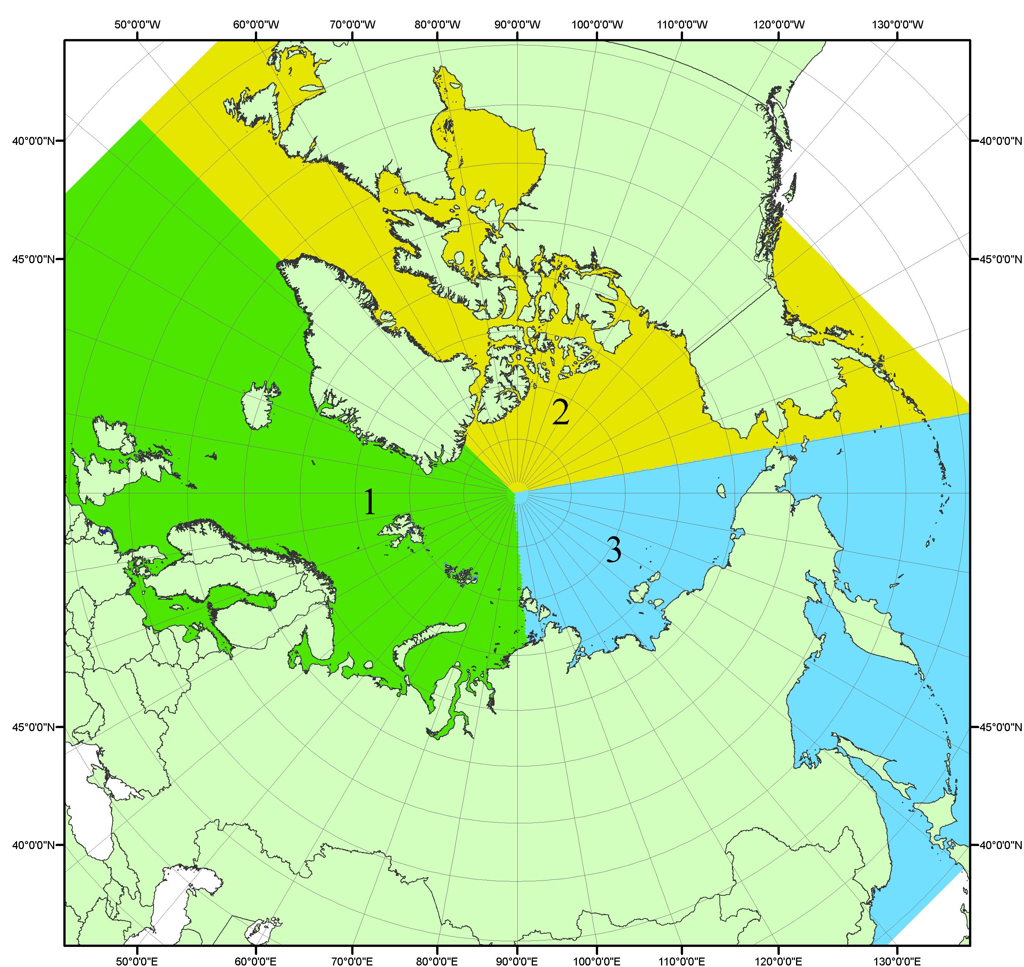
Рисунок П1 – Секторальное деление северной полярной области. 1 - Сектор 45°W-95°E (Гренландское - Карское моря); 2 - Сектор 170°W-45°W (море Бофорта и Канадская Арктика); 3 - Сектор 95°E-170°W (моря Лаптевых - Чукотское, Берингово, Охотское, Японское)
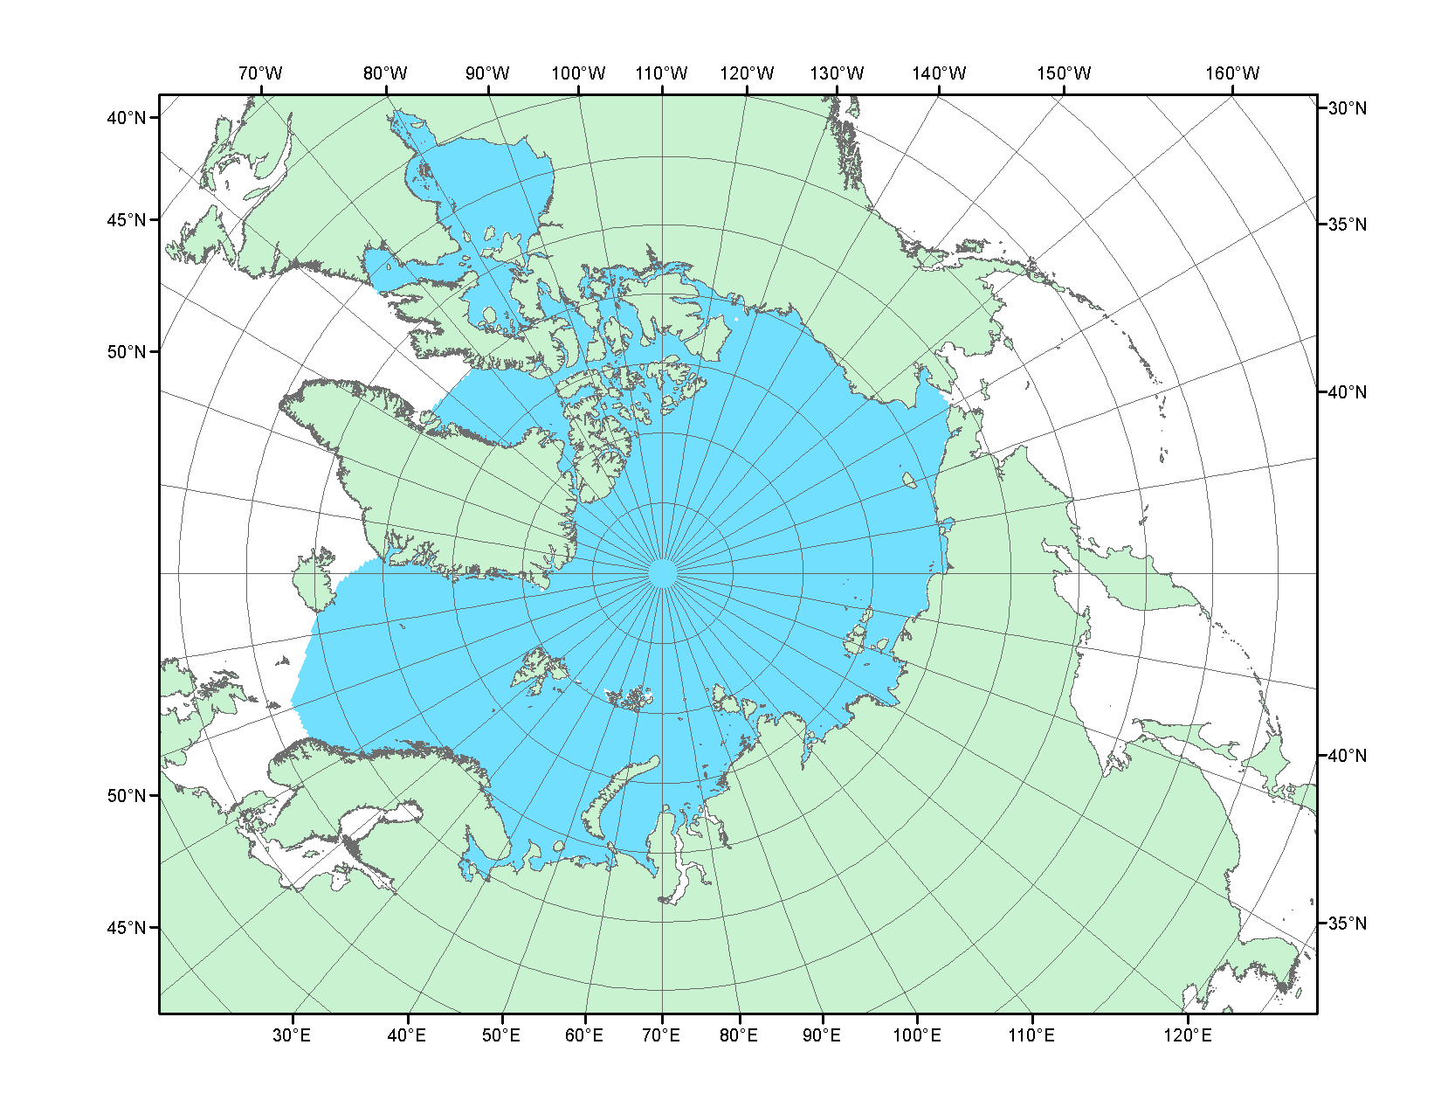
Рисунок П2 – Северный ледовитый океан в официальных границах

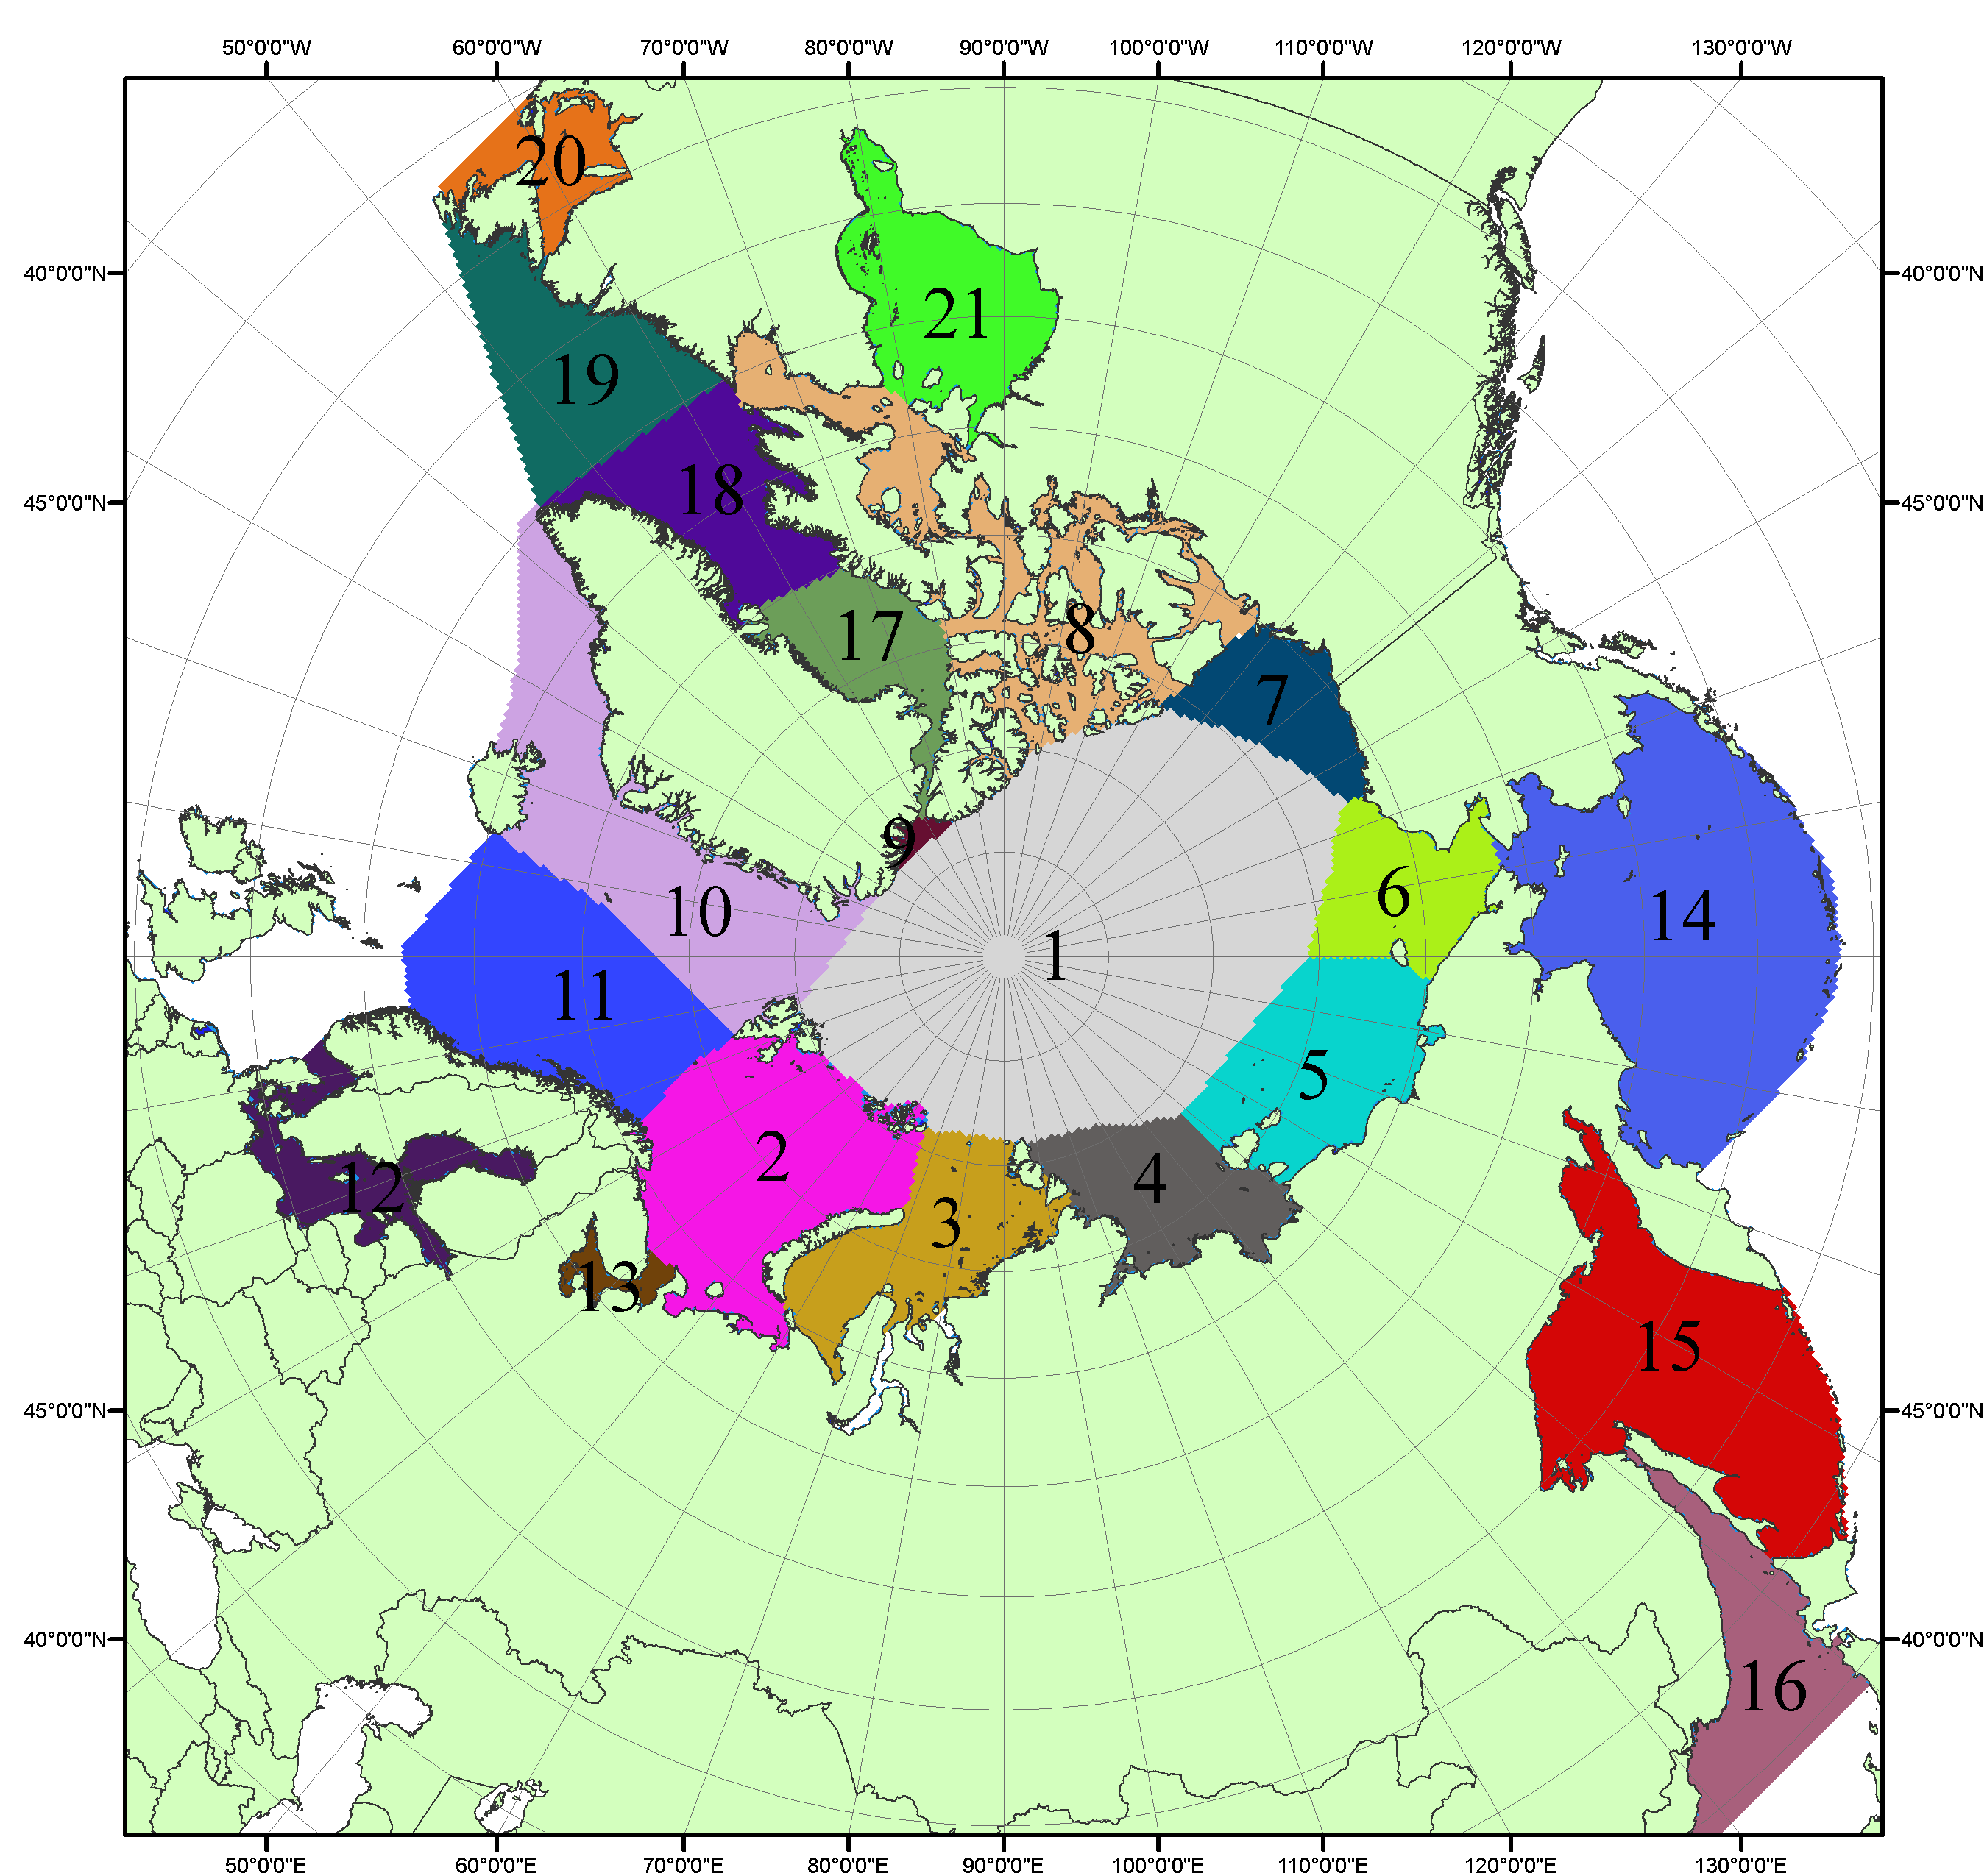

Рисунок П3 – Моря северной полярной области. 1 – Арктический бассейн; 2- Баренцево море; 3 – Карское море; 4 – море Лаптевых; 5 - Восточно-Сибирское море; 6 – Чукотское море; 7 – море Бофорта; 8 – Канадский архипелаг; 9 – море Линкольна; 10 – Гренландское море; 11 – Норвежское море; 12 – Балтийское море; 13 – Белое море; 14 – Берингово море; 15 – Охотское море; 16 – Японское море; 17 – море Баффина; 18 – Дейвисов пролив; 19 – море Лабрадор; 20 – залив Святого Лаврентия; 21 – Гудзонов залив.

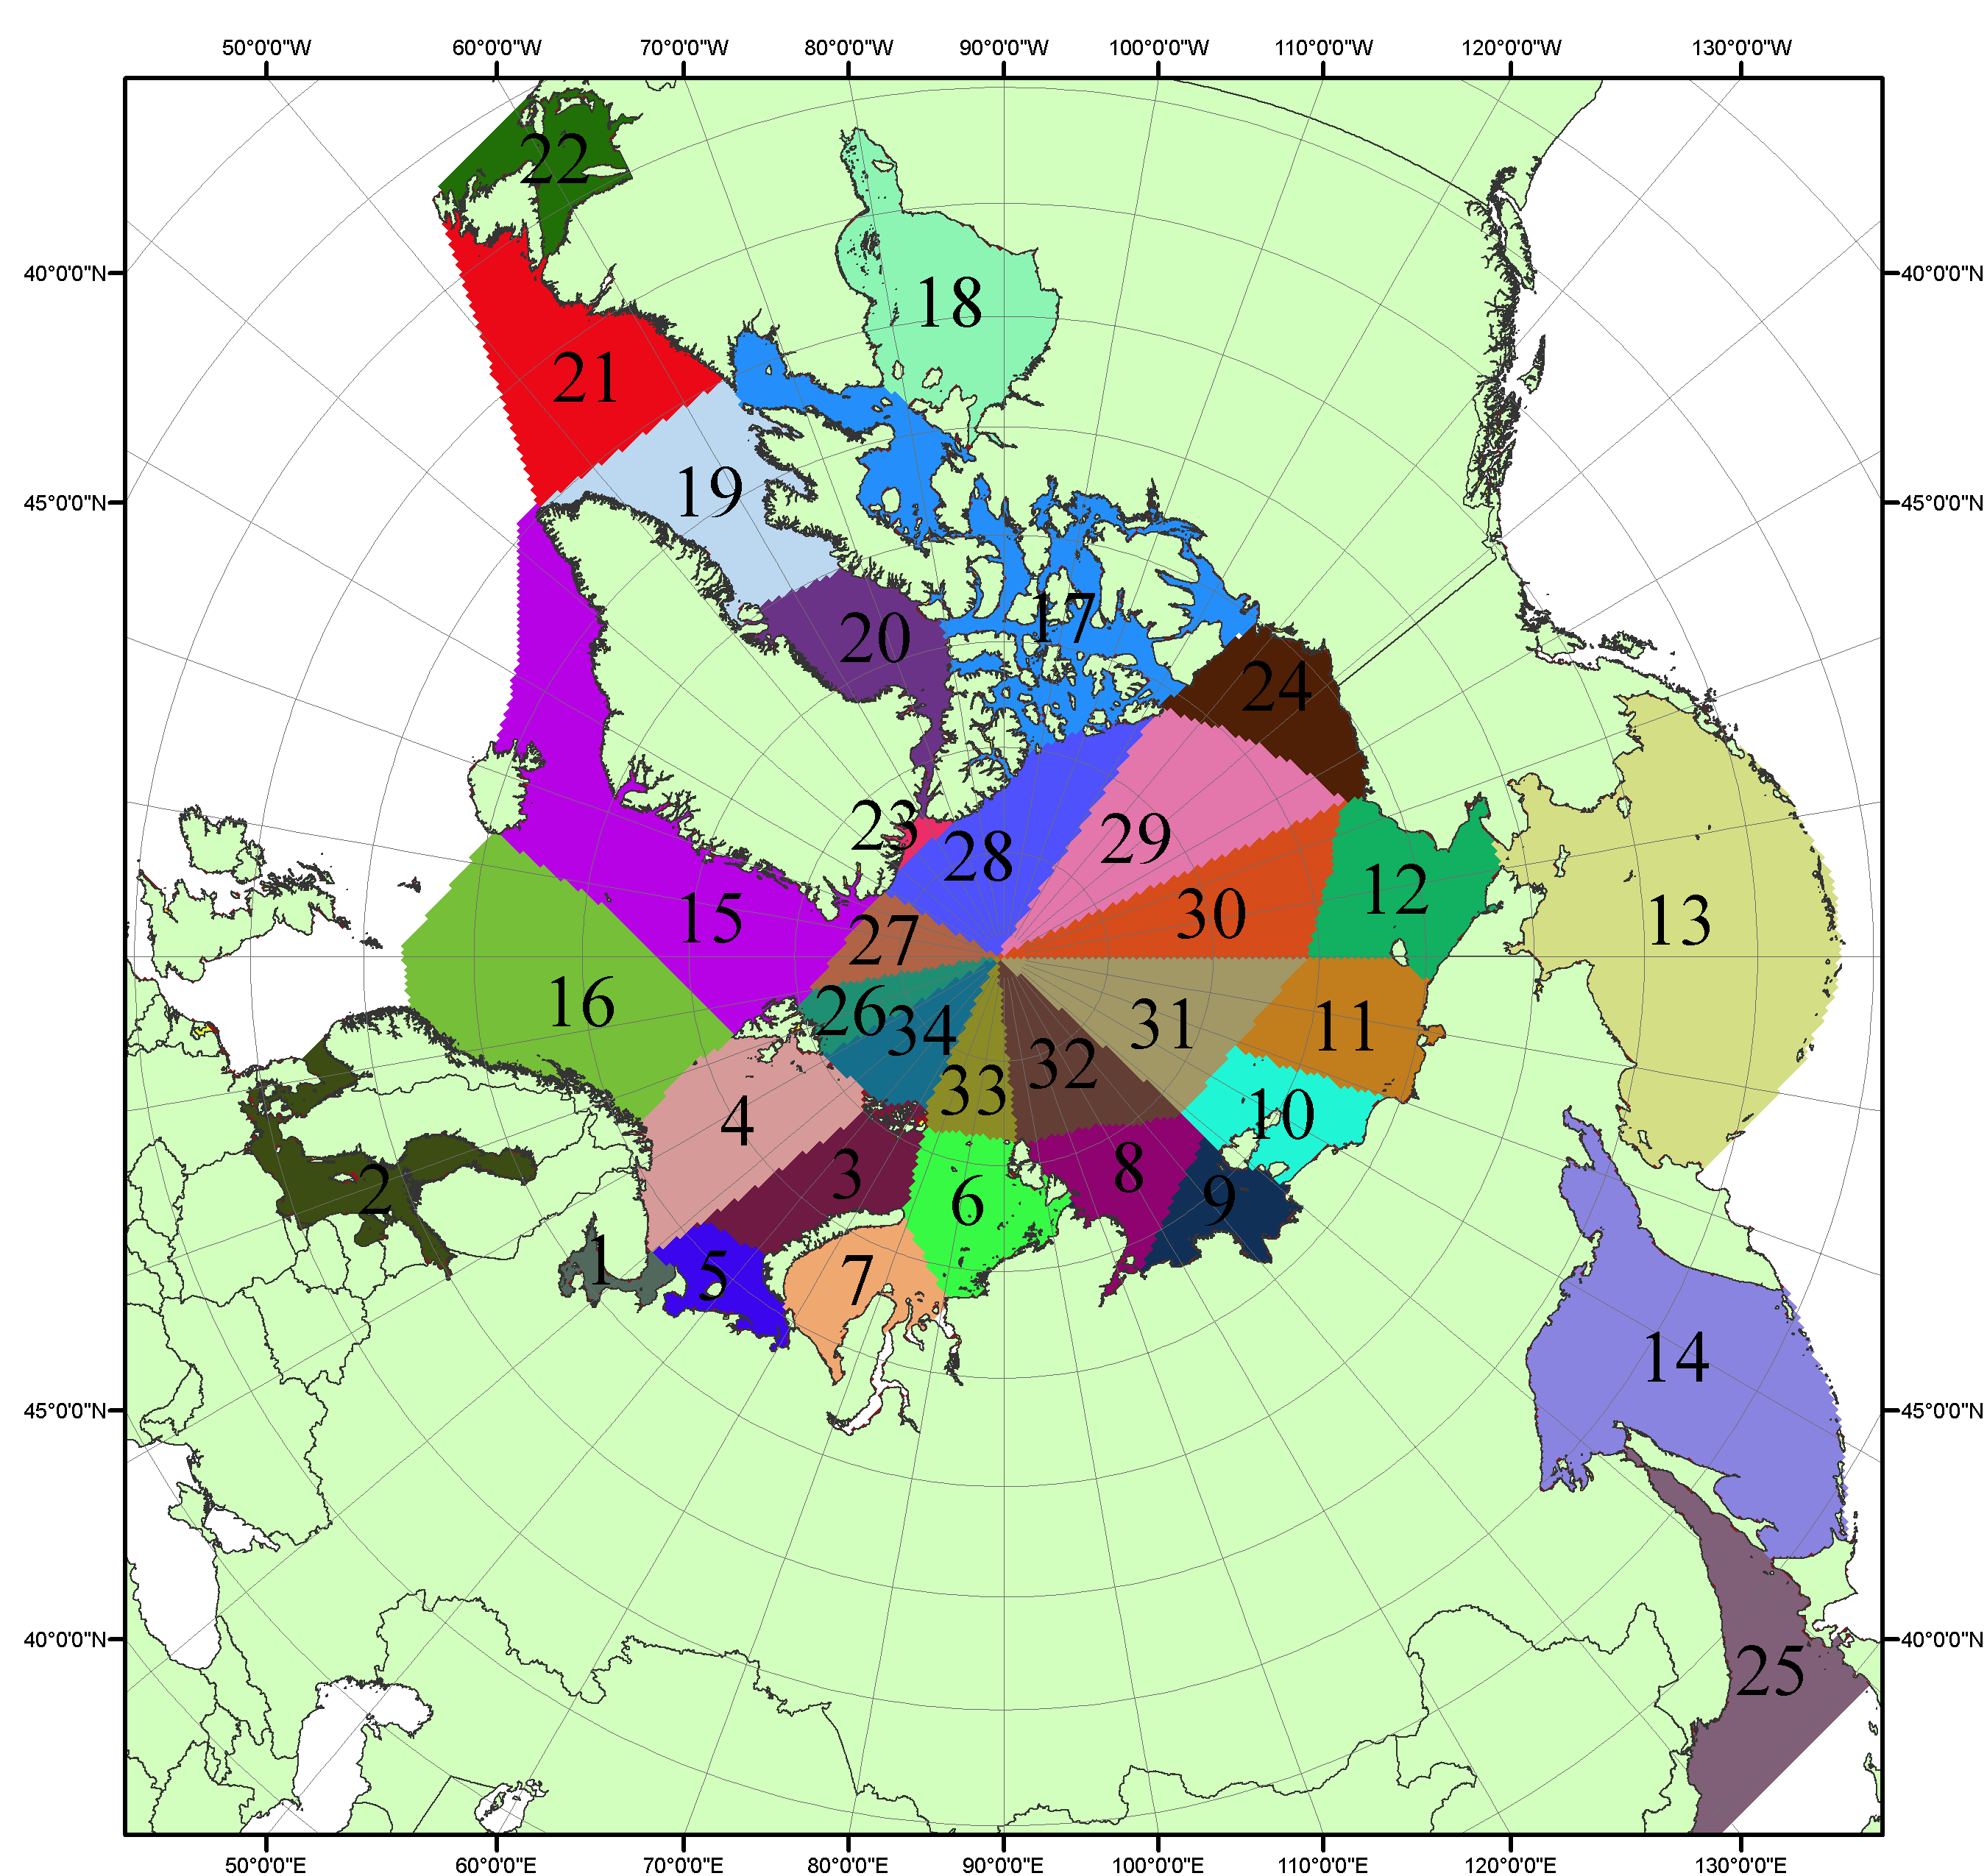

Рисунок П4 – Сектора и моря северной полярной области. 1 - Белое море; 2- Балтийское море; 3 – Баренцево море (СВ); 4 – Баренцево море (З); 5 - Баренцево море (ЮВ); 6 – Карское море (СВ); 7 – Карское море (ЮЗ); 8 – море Лаптевых (В); 9 – море Лаптевых (З); 10 – Восточно-Сибирское море (З); 11 – Восточно-Сибирское море (В); 12 –Чукотское море; 13 –Берингово море; 14 – Охотское море; 15 –Гренландское море; 16 – Норвежское море; 17 – Канадский архипелаг; 18 – Гудзонов залив; 19 – Дейвисов пролив; 20 - море Баффина; 21 – море Лабрадор; 22 - залив Святого Лаврентия; 23 - море Линкольна; 24 - море Бофорта; 25 - Японское море; 26 - сектор АО (30°з.д. – 10°в.д.); 27 – сектор АО (10°в.д. – 30°в.д.); 28 - сектор АО (30°в.д. – 65°в.д.); 29 - сектор АО (65°в.д. – 96°в.д.);30 - сектор АО (96°в.д. – 140°в.д.);31 - сектор АО (140°в.д. – 180°в.д.); 32 - сектор АО (180°в.д. – 156°з.д.); 33 - сектор АО (156°з.д. – 123°з.д.); 34 - сектор АО (123°з.д. – 30°з.д.).

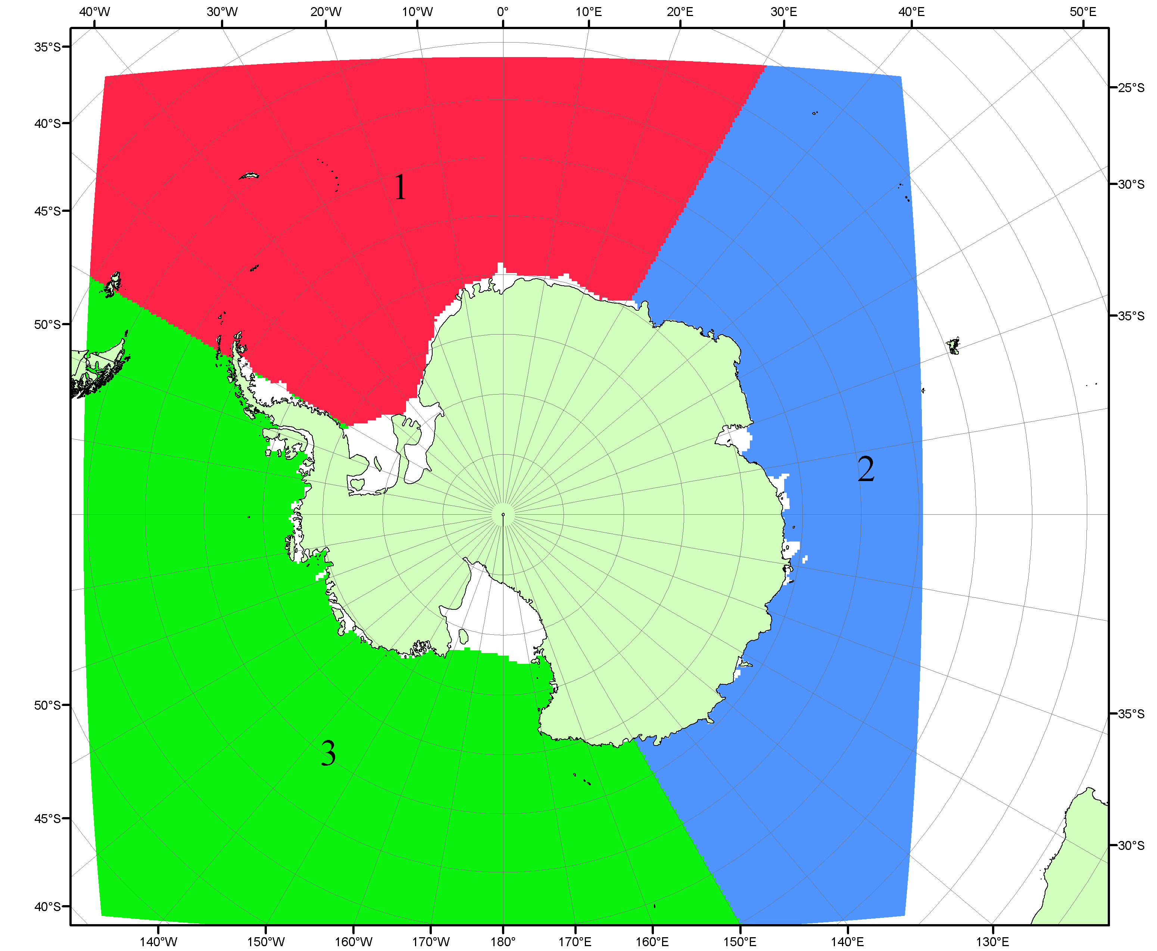

Рисунок П5 – Секторальное деление Южного океана. 1 - Атлантический сектор (60°W-30°E, море Уэдделла); 2 - Индоокеанский сектор (30°E-150°E, моря Космонавтов, Содружества, Моусона); 3 - Тихоокеанский сектор (150°E-60°W, моря Росса, Беллинсгаузена)

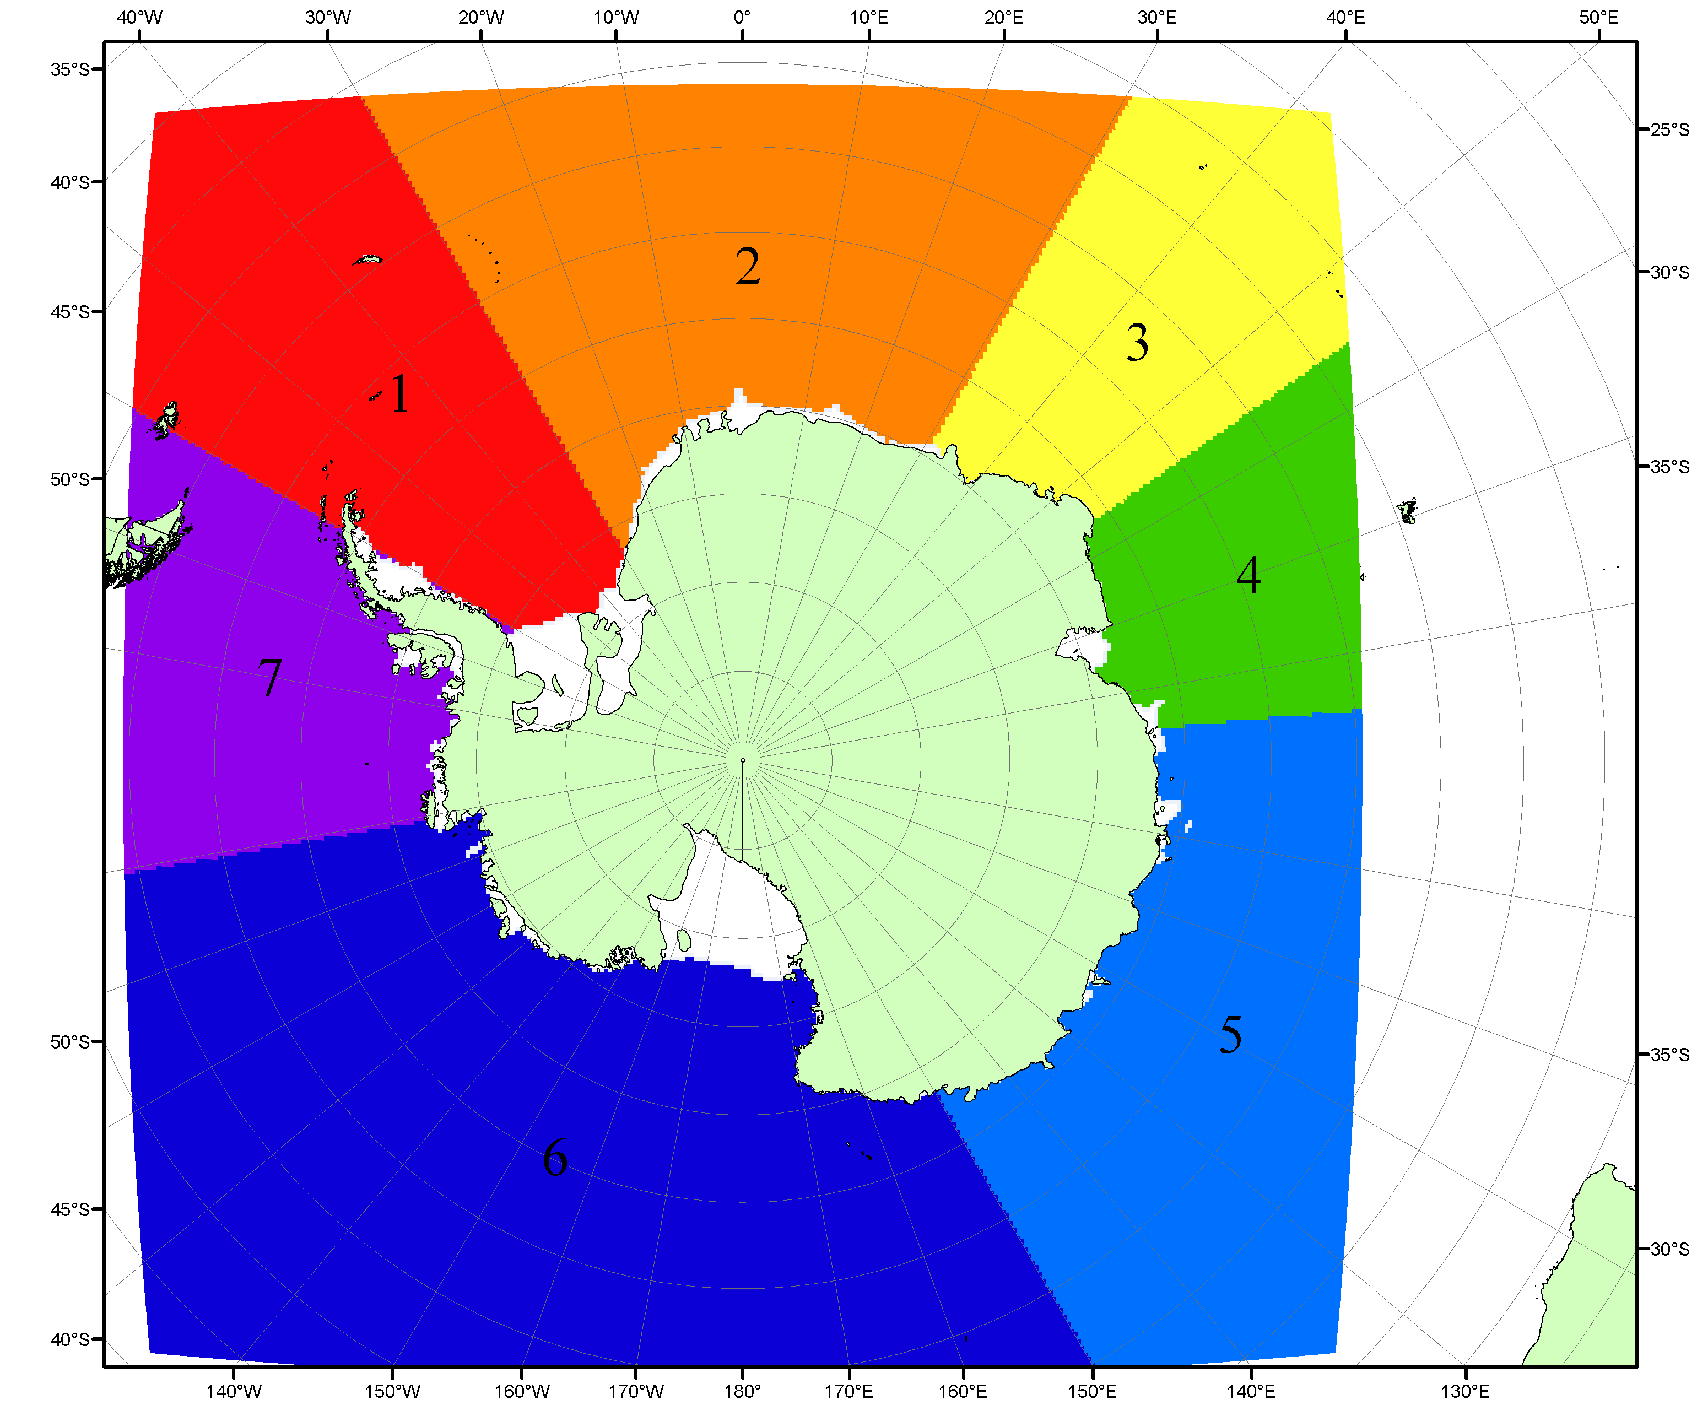

Рисунок П6 – Моря Южного океана. 1 – Западная часть моря Уэдделла; 2- Восточная часть моря Уэдделла; 3 – Море Космонавтов; 4 – море Содружества; 5 – море Моусона; 6 – море Росса; 7 – Море Беллинсгаузена.

Список источников

1. Атлас океанов. Северный Ледовитый океан. – 1980. М: Изд. ГУНИО МО СССР ВМФ – 184 с.
2. Атлас океанов. Термины. Понятия. Справочные таблицы. - Изд. ВМФ МО СССР.-1980.
3. Границы океанов и морей. – 1960. Л.: Изд. ГУНИО ВМФ. – 51 с.
4. Andersen, S., R. Tonboe, L. Kaleschke, G. Heygster, and L. T. Pedersen, Intercomparison of passive microwave sea ice concentration retrievals over the high-concentration Arctic sea ice.// J. Geophys. Res. – 2007. – Vol. 112. C08004, doi:10.1029/2006JC003543.
5. Cavalieri, D., C. Parkinson, P. Gloersen, and H. J. Zwally. 1996, updated 2008. Sea Ice Concentrations from Nimbus-7 SMMR and DMSP SSM/I Passive Microwave Data, [1978.10.26 – 2007.12.31]. Boulder, Colorado USA: National Snow and Ice Data Center. Digital media.
6. Meier, W., F. Fetterer, K. Knowles, M. Savoie, M. J. Brodzik. 2006, updated quarterly. Sea Ice Concentrations from Nimbus-7 SMMR and DMSP SSM/I Passive Microwave Data, [2008.01.01 – 2008.03.25]. Boulder, Colorado USA: National Snow and Ice Data Center. Digital media.
7. Maslanik, J., and J. Stroeve. 1999, updated daily. Near-Real-Time DMSP SSM/I-SSMIS Daily Polar Gridded Sea Ice Concentrations, [2008.03.26 – present moment]. Boulder, Colorado USA: National Snow and Ice Data Center. Digital media.
8. Ice Chart Colour Code Standard. - JCOMM Technical Report Series No. 24, 2004, WMO/TD-No.1215. (http://jcomm.info/index.php?option=com_oe&task=viewDocumentRecord&docID=4914)
9. JAXA GCOM-W1 ("SHIZUKU") Data Providing Service - http://gcom-w1.jaxa.jp/index.html
10. ACNFS on Internet - http://www7320.nrlssc.navy.mil/hycomARC
11. Posey, P.G., E.J. Metzger, A.J. Wallcraft, O.M Smedstad and M.W. Phelps, 2010: Validation of the 1/12° Arctic Cap Nowcast/Forecast System (ACNFS). Naval Report NRL/MR/7320-10-9287, Stennis Space Center, MS.

